

КВ ТРАНСИВЕР  IC-78 | 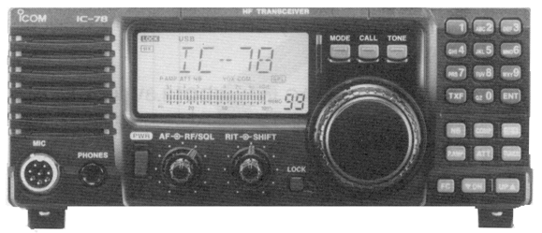

ПРЕДИСЛОВИЕ

прочитайте Внимательно и полностью НАСТОЯЩУЮ инструкцию, прежде чем эксплуатировать трансивер.

СОХРАНИТЕ ДАННОЕ РУКОВОДСТВО ПО ЭКСПЛУАТАЦИИ - оно содержит ценные указания по работе и безопасному обращению с трансивером IC-78.

НЕОБХОДИМЫЕ ОПРЕДЕЛЕНИЯ

В данном руководстве используются приведенные ниже некоторые необходимые определения:

Определение | Значение
 Предупреждение | Возможность получения травмы, огневого поражения или электрического шока.
Осторожно | Радиостанция может быть повреждена
ПРИМ. | Пренебрежение указаниями, приведенными в примечании, может вызвать некоторые неудобства. Это не угрожает травмой, огневым поражением или электрическим шоком.

МЕРЫ ПРЕДОСТОРОЖНОСТИ
ПРЕДУПРЕЖДЕНИЕ! ВЫСОКОЕ НАПРЯЖЕНИЕ! НИКОГДА не касайтесь антенны или антенных разъемов в момент передачи. Это может привести к поражению электрическим током или ожогу.
ПРЕДУПРЕЖДЕНИЕ! НИКОГДА не подключайте разъем трансивера [DC13.8V] к сети переменного тока. Это может вызвать возгорание или вывести трансивер из строя.
ПРЕДУПРЕЖДЕНИЕ! НИКОГДА не подключайте разъем трансивера [DC13.8V] на задней панели к источнику питания с напряжением более 16В DC (например, батареи 24В). Это может вывести трансивер из строя.
ПРЕДУПРЕЖДЕНИЕ! НИКОГДА не допускайте соприкосновения метала, провода или других объектов с внутренними частями или разъемами на задней панели трансивера. Это может привести к поражению электрическим током.

НЕ ДОПУСКАЙТЕ попадания на трансивер дождя, снега и других жидкостей.

НИКОГДА не размещайте трансивер в том месте, где он может помешать нормальной работе вашего катера или транспортного средства или вызвать травму.

ИЗБЕГАЙТЕ использования или размещения трансивера в условиях температур ниже -10°С или выше + 60°С. Помните, что температура на приборной доске судна может достигать 80°C, и при длительной эксплуатации может стать причиной выхода из строя трансивера.

ИЗБЕГАЙТЕ размещения трансивера в сильно загрязненных местах или под воздействием прямых солнечных лучей.

ИЗБЕГАЙТЕ размещения трансивера на малом расстоянии от стен и нагромождения чего-либо сверху. Это затрудняет процесс вентиляции.

При работе из автомобиля, НЕ ИСПОЛЬЗУЙТЕ трансивер при выключенном двигателе. Иначе это может привести к очень быстрой разрядке аккумулятора вашего транспортного средства.

Убедитесь, что трансивер выключен, прежде чем включать зажигание автомобиля или катера. Это предотвратит возможное повреждение трансивера от бросков напряжения в системе зажигания.

В случае использования трансивера на борту судна, размещайте трансивер как можно дальше от магнитных навигационных приборов для предотвращения неверных показаний.

БУДЬТЕ ОСТОРОЖНЫ! Вентиляционные отверстия могут быть горячими при длительной работе трансивера.

БУДЬТЕ ОСТОРОЖНЫ! При подключенном усилителе мощности установите выходную мощность трансивера меньше чем, максимально возможный уровень входа усилителя. Иначе усилитель мощности может быть поврежден.

Используйте микрофоны фирмы ICOM (прилагаемый или специальный). Микрофоны других производителей могут иметь нестандартные распайки разъемов, и их подсоединение может повредить трансивер.

ПРИЛАГАЕМЫЕ АКСЕССУАРЫ

Трансивер поставляется в следующей комплектности.  - Кабель питания по постоянному току……………….  - Микрофон (HM-36)……………………………………..  - Предохранитель (FGB 20A для кабеля питания)…  - Предохранитель (FGB 4A внутреннее использование)…………………………………………. | 1  1  1  1 | 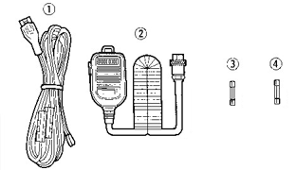

- Передняя панель
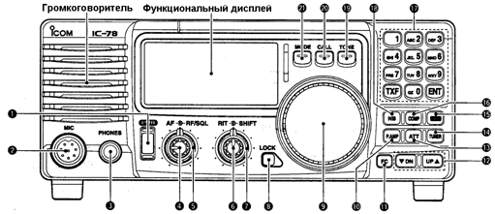
- ВЫКЛЮЧАТЕЛЬ ПИТАНИЯ [PWR]
- Нажмите кратковременно для включения питания
- При нажатии сначала выключает специальный блок питания.
- Нажмите и удерживайте в течение 1 секунды для выключения питания.
- Удерживая кнопку [SET] нажатой, нажмите [POWER] для перехода в режим начальных установок(стр.32).

- МИКРОФОННЫЙ РАЗЪЕМ [MIC]
Подключается прилагаемый или специальный микрофон.
- Смотри стр. 49 с информацией о подходящих микрофонах.
- Смотри стр.10 с информацией о цоколевке микрофонного разъема.

- ГНЕЗДО ДЛЯ ПОДКЛЮЧЕНИЯ ГОЛОВНЫХ ТЕЛЕФОНОВ [PHONES] (стр.13)
Подключаются головные телефоны.
- При подсоединении головных телефонов, внутренний громкоговоритель или подключенный внешний громкоговоритель отключаются.

- РЕГУЛИРОВКА ЗЧ [AF] (внутренний регулятор)
Регулирует уровень звука в громкоговорителе.

- ВЧ УСИЛЕНИЕ/ УПРАВЛЕНИЕ ШУМОПОДАВИТЕЛЕМ [RF/SQL] (внешний регулятор; стр.19;35)
Регулирует уровень порога шумоподавителя. Шумоподавитель подавляет шум эфира (закрытое состояние) в громкоговорителе в момент отсутствия принимаемого сигнала.
- Шумоподавитель доступен при любом виде работы.
- Регулятор может быть использован для настройки и шумоподавителя и усиления ВЧ, или только для настройки шумоподавителя (ВЧ усиление фиксируется на максимуме в этом случае). Это определяется в режиме начальных установок.

- УПРАВЛЕНИЕ РАССТРОЙКОЙ [RIT] (внутренний регулятор стр.23)
- Смещает частоту приема на ±1.2 кГц для наиболее качественного приема станций передающих вне частоты.
- Вращайте регулятор по часовой стрелке для увеличения частоты или против часовой стрелки для уменьшения частоты. Знак “ RIT ” появится на дисплее.

- РЕГУЛИРОВКА СМЕЩЕНИЯ ПЧ [SHIFT] (внешний регулятор; стр. 24)
Смещает полосу пропускания приемника по промежуточной частоте.
- Вращайте регулятор по часовой стрелке для смещения полосы пропускания по ПЧ выше, или вращайте регулятор против часовой стрелки для смещения полосы пропускания по ПЧ ниже.
- КНОПКА БЛОКИРОВКИ [LOCK] (стр.18)
Нажмите кратковременно для включения и выключения функции блокировки.
- Функция блокировки электронно блокирует переключатель каналов.

- ПЕРЕКЛЮЧАТЕЛЬ КАНАЛОВ
Устанавливает рабочий канал, значения свойств в режиме начальной и быстрой установки.

- ВЫКЛЮЧАТЕЛЬ ПРЕДУСИЛИТЕЛЯ [P.AMP] (стр.23)
Включает и выключает предусилитель.

- КНОПКА FC [CH]
- При нажатии сменяется режим индикации: наименование каналов или сохраненной частоты.(стр.18)
- Это действие кнопки предусмотрено только в некоторых версиях.
- При удерживании более 1 секунды переводит трансивер в режим VFO (плавного изменения частоты)(стр.38)
- Переключатель каналов памяти вверх/вниз [DN ]/[UP ]
- Нажмите для установки рабочего канала.(стр.17)
- Нажмите и удерживайте более 1 секунды для запуска сканирования. (стр.18)
- Нажимайте для выбора свойств в режиме начальной или быстрой установки, если соответствующий режим был выбран ранее.(стр.32)
- Нажимайте для выбора цифр в наименовании канала в момент редактирования.(стр.31)

- КНОПКА АТТЕНЮАТОРА [ATT] (стр.23)
Включает и выключает аттеннюатор с подавлением сигнала в 20 dB

- КНОПКА НАСТРОЙКИ [TUNER] (стр.22)
- Нажмите для включения и отключения функции антенного тюнера.
- Нажмите и удерживайте более 1 секунды для настройки тюнера вручную.
- Необходимо подключение специальной антенны.
- В случае если антенный тюнер не может настроить антенну в течении 20 секунд, схема тюнера автоматически шунтируется.

- КНОПКА УСТАНОВОК [SET]
- Нажмите и удерживайте более 1 секунды для входа в режим быстрых установок.(стр.32)
- Нажмите и удерживайте [SET], а затем нажмите [PWR] для входа в режим начальных установок.(стр.32)
- Нажмите для изменения функции измерения;(стр.20)
- PO: Отображает относительную мощность излучения трансивера.
- ALC: Отображает диапазон автоматической регулировки уровня.
- SWR: Отображает КСВ в линии передачи.

- КНОПКА МИКРОФОННОГО ОГРАНИЧИТЕЛЯ [COMP] (стр.21)
Включает и выключает функцию микрофонного ограничителя(компрессора).

- КНОПОЧНАЯ ПАНЕЛЬ
Кнопочная панель может быть использованая для нескольких функций, описанных ниже:
- [0] до [9]
- Для ввода номера рабочего канала.(стр.17)
- Выбор символа при программировании наименования канала.(стр.31)
- [EXT]
- Непосредственный ввод номера канала.(стр.17)
- [TXF]
- Индикация частоты передачи.(стр.18)
- Выбор пробела и изменения редактируемой цифры при программировании наименования канала.(стр.31)

- ВЫКЛЮЧАТЕЛЬ ПОДАВИТЕЛЯ ПОМЕХ [NB] (стр.23)
- Включает и выключает функцию подавителя помех для удаления помех импульсного вида, например от системы зажигания двигателя. Эта функция не эффективна против помех не импульсного типа.
- Нажмите и удерживайте [NB] более 1 секунды для перехода в режим установки уровня подавления помех.

- КНОПКА ТОНА
- Действия этой кнопки могут изменяться в зависимости от версий.
- Устанавливает канал общего вызова и излучает сигнал бедствия из громкоговорителя.(стр.40)
- Передает сигнал бедствия или настройки при удерживании кнопки более 1секуды.(стр.40).
- Отменяет излучение и передачу сигнала бедствия в случае повторного нажатия.
- Выбирает свойство шага настройки в режиме быстрой настройки трансивера.
- Нет функций.

- КНОПКА ВЫЗОВА [CALL]
- Нажмите для установки канала общего вызова.
- Повторное нажатие переводит трансивер в исходное состояние.

- КНОПКА ВИД ИЗЛУЧЕНИЯ [MODE] (стр.19)
Нажмите для изменения вида излучения.
- Нажмите и удерживайте кнопку [MODE] более 1 секунды в режиме SSB для переключения верхней и нижней боковой полосы (USB и LSB).
- Нажмите и удерживайте кнопку [MODE] более 1 секунды в режимах CW и RTTY, для включения реверса CW и реверса RTTY соответственно. Знак “REV” появится на дисплее.
- Функциональный дисплей
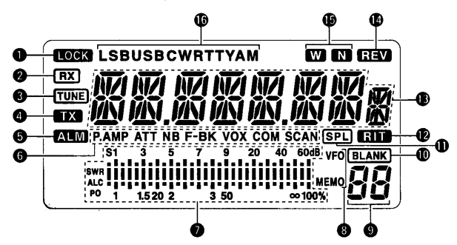
- ИНДИКАТОР БЛОКИРОВКИ (стр.18)
Появляется при использовании функции блокировки частоты

- ИНДИКАТОР ПРИЕМА
Появляется в момент приема сигнала, если шумоподавитель открыт.

- ИНДИКАТОР НАСТРОЙКИ
- Появляется или исчезает в зависимости от типа подключенной антенны в случае, если автоматический тюнер завершил подстройку.
- Мигает в момент подстройки.

- ИНДИКАТОР ПЕРЕДАЧИ
- Появляется при работе на передачу.
- Мигает при индикации частоты передачи.

- ИНДИКАТОР СИГНАЛА ТРЕВОГИ
- Этот индикатор появляется только в некоторых версиях.
Появляется в момент излучения или передачи двухтонового сигнала бедствия.

- ФУНКЦИОНАЛЬНЫЕ ИНДИКАТОРЫ
- “P.AMP” появляется при активизации предусилителя.
- “ATT” появляется при активизации ВЧ аттенюатора.
- “NB” появляется при активизации функции подавителя помех.
- “BK” появляется при выборе полудуплексной работы в режиме быстрых установок.
- “F-BK” появляется при выборе дуплексной работы в режиме CW. (стр.27)
- “VOX” появляется при включении функции VOX в режиме быстрых установок.
- “COM” появляется при активизации голосового процессора в режиме SSB.
- “SCAN” появляется при сканировании.
- В случае приостановки сканирования мигает.

- ИНДИКАТОР СИГНАЛ / ШУМОПОДАВИТЕЛЬ / ВЧ-УСИЛЕНИЕ
- Работает как S-метр в режиме приема.
- Работает как измеритель мощности, КСВ и автоматической регулировки уровня в режиме передачи.(стр.20)

- ИНДИКАТОР VFO / ПАМЯТЬ
- “MEMO” появляется при регулярной работе.
- Этот индикатор появляется только в некоторых версиях.
- “VFO” появляется при работе в режиме VFO (плавного изменения частоты).

- ОТОБРАЖЕНИЕ НОМЕРА КАНАЛА (стр.17)
Отображает номер выбранного канала.

- ИНДИКАТОР BLANK
Появляется, если выбранный канал не запрограммирован ни на одну частоту.

- ИНДИКАТОР РАЗНОСА ЧАСТОТ (стр.17)
Появляется при установке дуплексного рабочего канала, у которого частота приема и передачи имеют разные значения.

- ИНДИКАТОР RIT (стр.23)
Появляется при использовании функции расстройки.

- ИНДИКАЦИЯ КАНАЛА
Отображает наименование или сохраненную частоту выбранного канала.

- ИНДИКАТОР РЕВЕРСА (стр.19)
Появляется при использовании режима реверса в CW или RTTY.

- ИНДИКАТОР ШИРОКОПОЛОСНЫЙ / УЗКОПОЛОСНЫЙ ФИЛЬТР (стр.25,26)
- “ W ” появляется при использовании широкополосного ПЧ фильтра.
- “ N ” появляется при использовании узкополосного ПЧ фильтра.

- ИНДИКАТОР ВИДА РАБОТЫ (стр.19)
Отображает временно установленный вид работы.
- Задняя панель
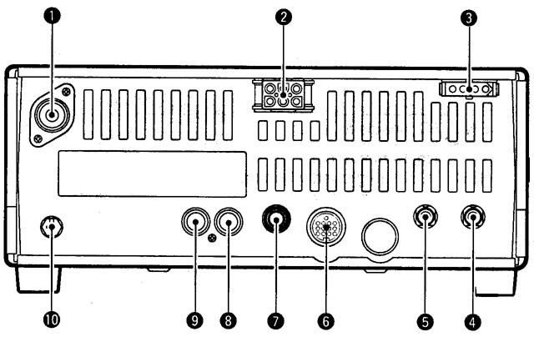
- ГНЕЗДО АНТЕННЫ [ANT] (стр.13)  Подключается антенна с волновым сопротивлением 50 Ом через разъем PL-259 c 50-омным кабелем.  - РАЗЪЕМ БЛОКА ПИТАНИЯ [DC 13.8V] (стр.14)  Подается напряжение 13.8 В постоянного тока через прилагаемый кабель питания.  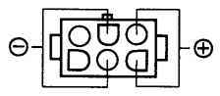  Вид на задней панели  - РАЗЪЕМ УПРАВЛЕНИЯ ТЮНЕРОМ [TUNER]  Подсоединяется кабель управления специализированным антенным тюнером.(стр.15)  - ГНЕЗДО ДИСТАНЦИОННОГО УПРАВЛЕНИЯ [REMOTE] (стр.15)  Для использования персонального компьютера при удаленной работе и копирования настроек между двумя трансиверами.  - ГНЕЗДО ВНЕШНЕГО ГРОМКОГОВОРИТЕЛЯ [EXT SP]  Подсоединяется 8-омный внешний громкоговоритель.  - При подсоединении внешнего громкоговорителя, внутренний громкоговоритель отключается.  - РАЗЪЕМ ДЛЯ АКССЕСУАРОВ [ACC] (стр10)  Предназначен для подключения внешнего оборудования, например TNC для обмена данными или усилителя мощности. | - ГНЕЗДО ЭЛЕКТРОННОГО КЛЮЧА [KEY]  Подключается манипулятор для работы с внутренним электронным ключом.  - Выбор между полуавтоматическим ключом и обычным может быть сделан в режиме начальных установок.  Обычный ключ.  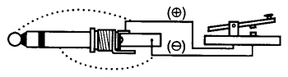  Манипулятор полуавтоматического ключа.  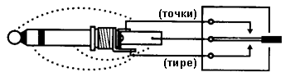  - ГНЕЗДО ВХОДА ALC [ALC]  Подсоединяется ALC разъем от усилителя мощности других производителей.  - ГНЕЗДО УПРАВЛЕНИЯ ПЕРЕДАЧЕЙ [SEND]  Заземляется при передаче, для управления внешним оборудованием , таким как усилитель мощности.  - Максимальный уровень: 16В DC/2А.  - РАЗЪЕМ ЗАЗЕМЛЕНИЯ [GND] (стр.13)  Подсоедините заземление к этому разъему.

- ЦОКОЛЕВКА РАЗЪЕМА ACC
- ACC разъем
ACC | № | СОКР. | ОПИСАНИЕ | СПЕЦИФИКАЦИЯ
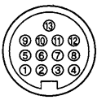  Вид на задней панели | 1 | 8V | Регулируемый выход 8В | Выходное напряжение : 8В±0.3В  Выходной ток: менее 10mА
 | 2 | GND | Подсоединяется к заземлению | -
 | 3 | SEND | Пин Входа/выхода  Заземляется при передаче.  Если заземлен, то -передача. | Уровень заземления: --0.5В до 0.8В  Входной ток: менее 20mА
 | 4 | BDT | Линия данных | -
 | 5 | BAND | Диапазон выходного напряжения
 | 6 | ALC | Напряжение выхода ALC | Управляющее напряжение : -4В до 0В  Входное сопротивление: более 10 кОм
 | 7 | NC | - | -
 | 8 | 13.8V | Выход 13.8В при включении питания. | Выходной ток: Макс. 1А
 | 9 | TKEY | Линия ключа | -
 | 10 | FSKK | Ключевой вход RTTY | Уровень заземления: --0.5В до 0.8В  Входной ток: менее 10mА
 | 11 | MOD | Вход модуляции | Входное сопротивление: 10кОм  Входной уровень: ∼10mV
 | 12 | AF | Вход детектора ЗЧ.  Постоянен не зависимо от положения [AF] | Выходное сопротивление : 4.7 кОМ  Уровень выхода : 100-300 mВ
 | 13 | SQLS | Выход шумоподавителя.  Заземляется при открытии шумоподавителя. | Шумоподавитель открыт: менее 0.3В/5А  Шумоподавитель закрыт: более 6.3В/100mВ

- Подключение преобразующего кабеля ACC (OPC-599)

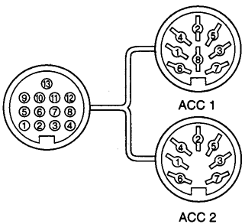 | - FSKK  - GND  - SEND  - MODE  - 8V  - GND  - SEND  - BAND | - AF  - SQLS  - 13.8V  - ALC  - ALC  - NC  - 13.8V

- Микрофон (НМ-36)
- ОПИСАНИЕ | - МИКРОФОННЫЙ РАЗЪЕМ
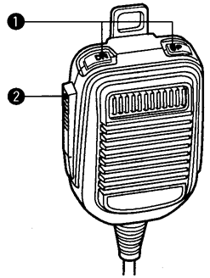  - КНОПКИ ВВЕРХ/ ВНИЗ [UP]/[DN]  Изменяет указанную частоту или рабочий канал.  - Нажатие и удерживание приводит к постоянной смене частоты или рабочих каналов.  - Кнопки [UP]/[DN] могут работать как полуавтоматический ключ. Установите CW PADDL в режиме начальных установок. (стр.36)  - КНОПКА ПРИЕМ-ПЕРЕДАЧА  Нажмите и удерживайте для работы на передачу. Отпустите для перехода на прием. | 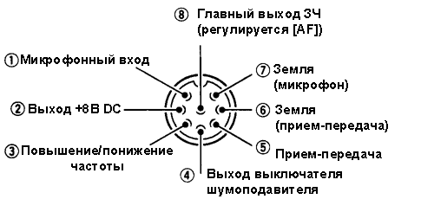
 | [MIC] | ФУНКЦИЯ | ОПИСАНИЕ
 | (2) | Выход +8 В | Макс. 10mА
 | (3) | Повышение частоты | Земля
 | (3) | Понижение частоты | Земля через 470 Ом
 | (4) | Шумоподавитель  Открыт | “Низкий” уровень
 | (4) | Шумоподавитель  Закрыт | “Высокий” уровень
 | ВНИМАНИЕ! НЕ ЗАКОРАЧИВАЙТЕ вывод номер 2 на землю, это может привести к повреждению внутреннего регулятора 8В.

- ПРИНЦИПИАЛЬНАЯ СХЕМА HM-36
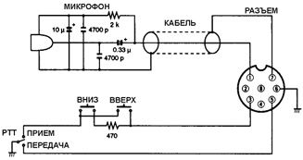

- Распаковка  После распаковки, немедленно сообщите о всех повреждениях доставочному курьеру или вашему дилеру. Сохраняйте упаковочный материал.  Описание и схемы поставляемого с IC-78 оборудования расположены на странице 1 настоящего руководства.  - Выбор размещения  Выбирайте место для трансивера с адекватной циркуляцией воздуха, свободное от излишнего нагревания, охлаждения и вибрации. Вдали от ТВ приемников, антенн и других электромагнитных приборов.  Корпус трансивера имеет специальную подставку для использования его на столе. Установите подставку под одним из возможных углов в зависимости от рабочих условий.  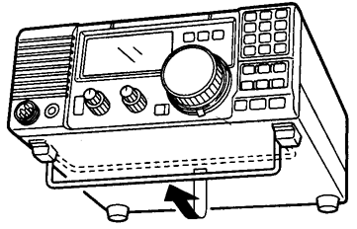  - Заземление  Для предотвращения поражения электрическим током, помех телевидению (TVI), помех радиовещанию (BCI) и других проблем рекомендуется заземлить трансивер через гнездо заземления на задней панели.  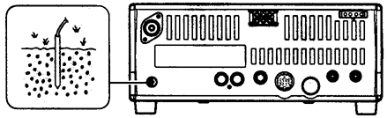  ПРЕДУПРЕЖДЕНИЕ! НИКОГДА не подключайте заземление к газовой или электрической опоре, иначе это может вызвать взрыв или поражение током. | - Подключение антенны  Наряду с выходной мощностью и чувствительностью, антенна имеет критическую важность для проведения радиосвязей. Выберите хорошо согласованную 50-омную антенну и линию питания. Рекомендуемое значение Коэффициента Стоячей Волны по Напряжению (КСВ) –1.5:1 или ниже. Линия передачи должна быть изготовлена из коаксиального кабеля.  ВНИМАНИЕ! Защитите ваш трансивер от попадания молний, используя молниеотвод.
 | ПРИМЕР УСТАНОВКИ КОННЕКТОРА PL-259
 | 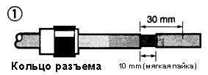 | Снимите кольцо с разъема. Очистите изоляцию кабеля и пропаяйте оплетку.
 | 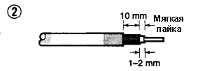 | Очистите изоляцию кабеля как показано слева. Пропаяйте центральную жилу кабеля.
 | 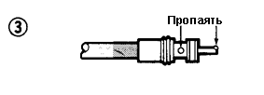 | Наденьте основную часть коннектора на кабель и пропаяйте его.
 | 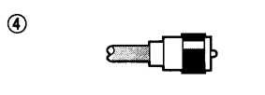 | Плотно накрутите основное кольцо конектора.
КСВ Антенны
Каждая антенна настроена на определенный диапазон частоти за его пределами КСВ антенны может возрастать. При возрастании КСВ более чем 2.0:1 мощность трансивера сбрасывается для защиты транзистора в оконечном каскаде. В этом случае рекомендуется использовать антенный тюнер для согласования трансивера и антенны. Низкий КСВ позволит всей мощности трансивера излучаться, несмотря на использование антенного тюнера. IC-78 имеет встроенный КСВ-метр для контроля КСВ в любой момент.

- Необходимые соединения
- Передняя панель
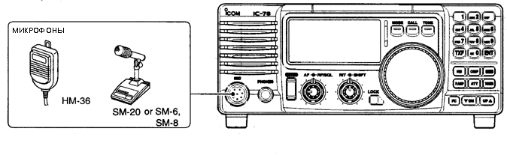
- Задняя панель
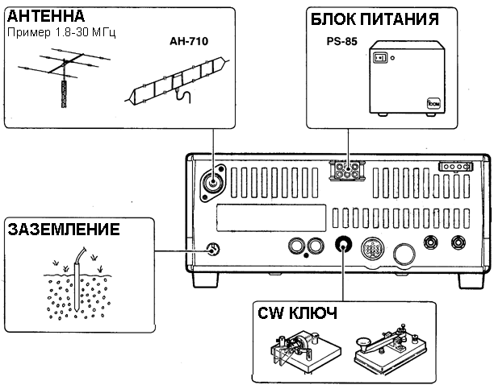

- Используйте проволку широкого диаметра или трубу и сделайте соединение как можно более коротким.  Заземление предотвращает поражение током, помехи телевидению и прочие проблемы. | - Вместе с трансивером можно использовать обычный телеграфный ключ. Для этого необходимо отключить внутренный электронный ключ в свойстве “CW PADDL” в режиме начальных установок.

- Подключение блока питания  Используйте специализированный блок питания PS-85 для работы с трансивером через источник питания переменного тока. Смотри рисунки ниже. | ВНИМАНИЕ! Перед подсоединением кабеля от блока питания проверьте следующие пункты. Убедитесь ,что:  - Кнопка [PWR] выключена.  - При использовании блока питания других производителей выходное напряжение 12-15 В.  - Полярность кабеля питания верная  Красный: положительный (+) терминал.  Черный : отрицательный (-) терминал.

Подключение блока питания PS-85  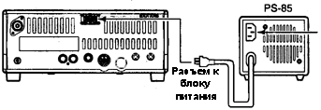  Кабель питания | Подключите к источнику питания переменного тока, используя специальный кабель.

Подключение блока питания других производителеЙ
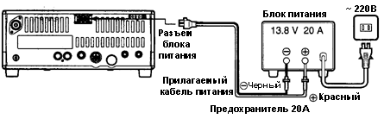

Подключение к аккумулятору автомобиля  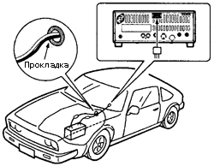 | НИКОГДА не подключайте к батарее 24В. | ПРИМ. Используйте терминалы при соединении кабеля.
 | 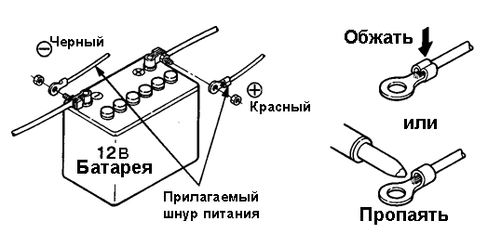

- Дополнительные подключения
- Передняя панель
МИКРОФОННЫЙ РАЗЪЕМ  Сигнал AFSK модуляции может быть излучен через разъем [MIC]. | 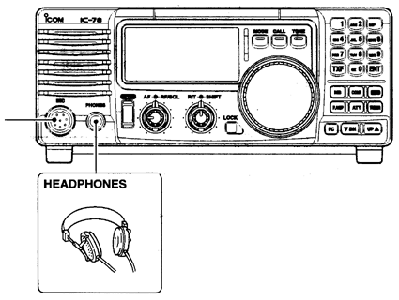

- Задняя панель
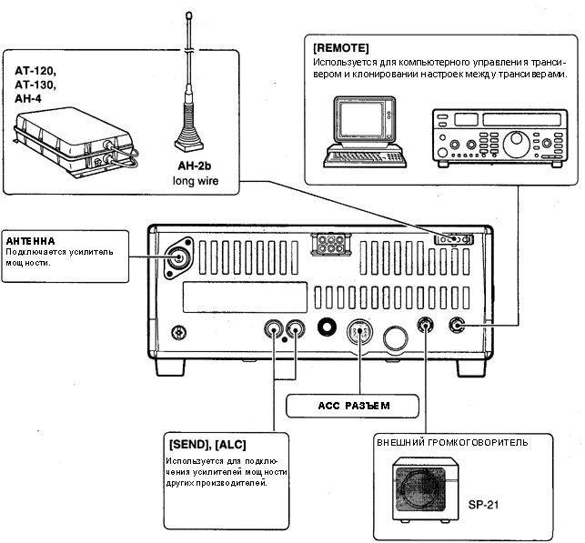

- Внешние антенные тюнеры

ПОДКЛЮЧЕНИЕ АНТЕННОГО ТЮНЕРА (стр.48)
- 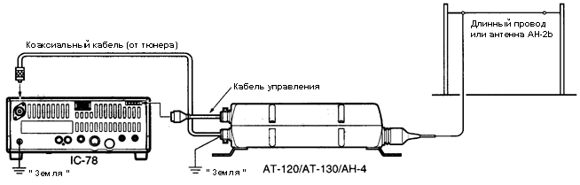
- Выбор канала
Трансивер имеет 99 каналов памяти. Однако, количество каналов может быть уменьшено в режиме начальных установок(стр.36) в зависимости от ваших нужд. Существует три способа установки рабочего канала. Вы можете использовать любой удобный для себя.  - Используя переключателя каналов  Вращайте переключатель каналов по часовой стрелке (номер канала увеличивается) или против часовой стрелки (номер канала уменьшается) для установки желаемого канала.  Это наиболее простой способ установки канала.  - Используя кнопки up/down  Нажмите [UP]/[DN] на передней панели или микрофоне для установки желаемого канала.  Этот способ удобен, когда нужно сменить небольшое число каналов.  - При установке дуплексного канала (частота приема отличается от частоты передачи) на дисплее появляется надпись “ SPL ”. | 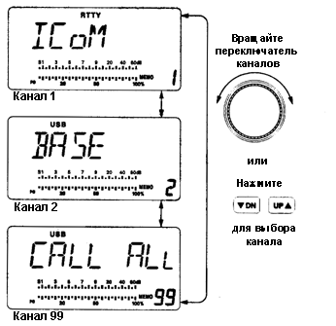

- Используя кнопочную панель  Вводите номер желаемого канала, используя кнопочную панель (от 0 до 9) и нажмите [ENT].  Этот способ удобный при восстановлении ранее использованного и сохраненного канала или при смене большого количества каналов.  - При установке дуплексного канала (частота приема отличается от частоты передачи) на дисплее появляется надпись “ SPL ”.  - При выборе не запрограммированного (пустого) канала на дисплее появляется надпись “ blank ”. | Пример 1 –выбор канала 8  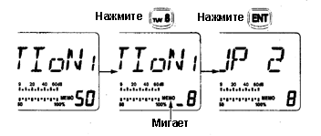
Пример 1 –выбор канала 25

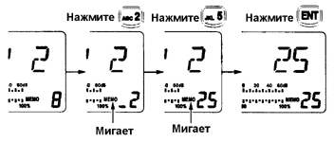

- Индикация частоты
При нажатии кнопки [FC] устанавливается индикация частоты или наименования канала.  - Индикация частоты передачи  При нажатии кнопки [TXF], отображается частота передачи независимо от ранее установленного режима индикации частоты или наименования канала.  В момент индикации частоты передачи “TX” мигает. | 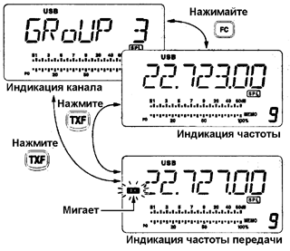

- Функция блокирования
Функция блокирования блокирует электронно переключатель каналов для предотвращения случайного изменения частоты.  Нажмите [LOCK] для включения и выключения функции блокирования. Перед сменой рабочего канала отключите данную функцию. | 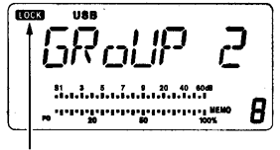  Появляется при активизации функции блокировки

- Функция сканирования
Функция сканирования периодически изменяет рабочий канал. Сканируются только запрограммированные каналы. Эта функция удобна при ожидании вызова на нескольких каналах.  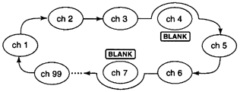  - Установите регулятор [RF/SQL] в среднее положение (12 часов) и вращайте до удаления шума.  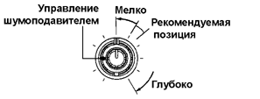 | - Нажмите [DN]/[UP] на 1 секунду для инициирования функции сканирования.
 | 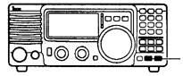 |  | Кнопки [UP]/[DN]
 | 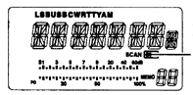 | Появляется при сканировании
- Появляется “SCAN” на дисплее

- При приеме сигнала сканирование приостанавливается на этом канале.
- Нажмите [DN] или [UP] для отмены сканирования.

ПРИМ. Условие продолжения сканирования (действия после приема сигнала) может быть определено в режиме начальных установок как “scan resume” (продолжение) и “scan cancel” (отмена).

- Основные действия при приеме и передаче
- Убедитесь в выполнении следующих правил:  - Микрофон подключен.  - Регулятор [AF] установлен в положение минимума.  - [RF/SQL] находится в среднем положении (шумоподавитель открыт).  - Регулятор [RIT] находится в среднем положении.  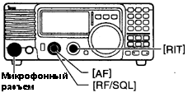  - Установите желаемый канал для приема переключателем каналов, кнопками [UP]/[DN] или 10-кнопочной панелью.  - В момент приема, S-метр отображает силу принимаемого сигнала. | - Отрегулируйте уровень принимаемого сигнала регулятором [AF].  - Если принимаемый сигнал другого вида излучения, нажмите [MODE] для его выбора.  - Если низкие или высокие тона слишком сильны, вращайте регулятор [RIT] для получения качественного сигнала приема.(стр.23)  - Нажмите [TUNER] для подстройки антенного тюнера, если он подсоединен.  - Индикатор “TUNE” будет мигать 1-2 секунды при первой настройке в канале.  - Нажмите и удерживайте кнопку [PTT] на микрофоне и говорите с нормальным уровнем голоса.  - Индикатор будет отображать выходную мощность согласно уровню вашего голоса, если установлен ВЧ-метр.  - Освободите [PTT] для перехода на прием.

- Выбор вида излучения
Следующие виды излучения предусмотрены в IC-78: SSB (LSB/USB), CW, CW REV (CW реверс), RTTY, RTTY REV (RTTY реверс) и AM.  - Нажмите [MODE] для выбора желаемого вида излучения.  - Нажмите [MODE] на более 1 секунды для смены между USB и LSB, CW и CW реверс или RTTY и RTTY реверс (только в режимах SSB,CW,RTTY).  - Выбранный режим отображается на дисплее.  ПРИМ. Выбранный вид излучения может быть использован только для временной работы. | ВЫБОР ВИДА ИЗЛУЧЕНИЯ  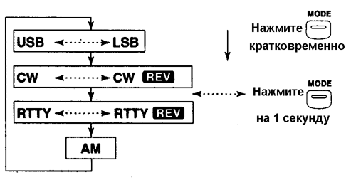

- ВЧ усиление и шумоподавитель
Регулятор [RF/SQL] настраивает ВЧ усиление или шумоподавитель. Его действие зависит от вида излучения и значений свойства RF/SQL в режиме начальных установок.(стр.35).  - Приоритеты регулятора [RF/SQL] |  |  | - Установка ВЧ/Шумоп-ль [RF/SQL]  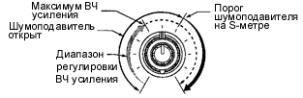  - Установка шумоподавитель[SQL]  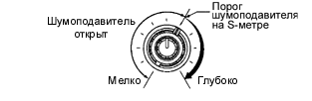  - Установка ВЧ усиление [RF]  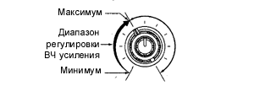
Установки | SSB, CW, RTTY | AM
RS (RF/SQL) | ВЧ/Шумоп-ль | ВЧ/Шумоп-ль
At (Auto) | ВЧ усиление | Шумоп-ль*
Sq (SQL) | Шумоп-ль* | Шумоп-ль*
*ВЧ усиление установлено на максимум при работе [RF/SQL] в качестве регулятора шумоподавителя.

ВЧ усиление используется для регулировки усиления приемника. Увеличение усиления двигает S-метр в право отражая силу принимаемого сигнала.

Рекомендуемая позиция [RF/SQL] на 12 часов, что означает максимальное усиление.
Шумоподавитель удаляет сигнал шума (закрытое состояние) в момент отсутствия принимаемого сигнала.
- Сегмент, появляющийся на S-метре, отображает уровень шумоподавителя.

- Функции при передаче

- Выходная мощность и усиление микрофона
- Установка выходной мощности  - Нажмите [SET] более 1 секунды для входа в режим быстрых установок.  - Нажимайте [UP]/[DN] для выбора “RF POWER”.  - Вращайте главный регулятор для установки желаемой мощности.  - Выходная мощность отображается диапазоне 101 шага (низкая, 1-99, высокая)  - Возможные уровни мощности  SSB/CW/RTTY : 2 (или менее) до 100Вт  AM: 2 (или менее) до 40Вт (Мощность несущей)  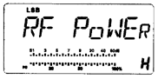  Установлена максимальная мощность. | - Установка усиления микрофона  Усиление микрофона может быть тщательно подобрано так, что ваш сигнал не будет искажаться при передаче.  - Установите вид работы SSB или AM  - Нажмите и удерживайте [SET] более 1 секунды для перехода в режим быстрых установок.  - Нажимая [UP]/[DN], выберите “MIC GAIN”  - Говорите в микрофон и регулируйте усиление микрофона так , чтобы ALC метр не покидал ALC зону.  - Нажмите [SET] для выхода из режима быстрых установок.  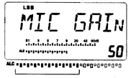  ALC зона  Усиление микрофона установлено на 50.

- Функция измерения
Полоса индикатора на функциональном дисплее работает как S- метр в режиме приема (отображает относительную силу принимаемого сигнала) и может быть настроен на отображение одного из трех параметров при передаче.

- Нажмите [SET] для выбора режима измерения PO, ALC и SWR.

- Измерение КСВ
- Убедитесь, что выходная мощность более 30Вт.
- Нажмите [SET] для выбора КСВ-метра.
- Нажмите [MODE] для выбора вида излучения CW или RTTY.
- Нажмите телеграфный ключ или [PTT] для передачи и регистрируйте значение КСВ на дисплее:
Менее 1.5; хорошо согласованная антенна
Более 1.5; проверьте антенну или подключение кабеля.

 | Индикация на дисплее | Измерения
 | PO | Отображает относительную выходную мощность.
 | ALC | Отображает ALC уровень. Если индикатор показывает превышение разрешенного уровня во входном сигнале, функция ALC уменьшает ВЧ мощность. В этом случае уменьшите усиление микрофона.
 | SWR | Отображает КСВ линии передачи.
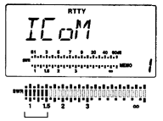
Наилучшее согласование на этом отрезке.

- Микрофонный ограничитель (компрессор)
IC-78 имеет встроенную схему микрофонного ограничителя (компрессора). Эта схема увеличивает среднюю мощность передачи вашего SSB сигнала. Это очень полезно в случае, если ваш корреспондент испытывает трудности в приеме вашего сигнала.  - Установите вид излучения USB или LSB.  - Нажмите [COMP] для включения микрофонного компрессора. | - Установите уровень ALC  - Нажмите [SET] для выбора ALC метра.  - Говорите в микрофон с нормальным уровнем голоса.  - Если максимальное значение ALC превышает указанную зону, отрегулируйте микрофонное усиление.(стр.20)  - Убедитесь, что усиление микрофона в диапазоне от 20 до 50.  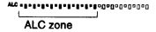  Регулируйте [MIC GAIN] так, чтобы уровень ALC находился внутри ALC зоны на индикаторе.  ПРИМ. Если на пиках ALC метр превышает ALC зону, то ваш сигнал, передаваемый при этом, может быть искажен.
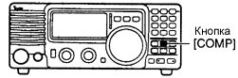
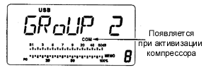
- Появляется индикатор “COM”.

- Функция VOX
Функция VOX (голосовое управление передачей) переводит трансивер в режим передачи при использовании микрофона. Эта функция дает возможность вносить данные о связях в компьютер в момент работы.  - Выберите “VOX” в режиме быстрых установок.  - Нажмите [SET] на более чем 1 секунду для перехода в режим быстрых установок.  - Нажимайте [UP]/[DN] для выбора “VOX”.  - Вращайте переключатель каналов для включения функции VOX.  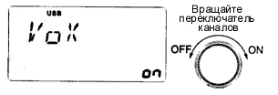 | - Выберите “VOX GAIN” в режиме быстрых установок.  - Нажимайте [UP]/[DN] для выбора “VOX”.  - Говорите в микрофон и вращайте переключатель каналов. Добейтесь перехода на передачу с помощью голоса  - Выберите “VOX DELY” в режиме быстрых установок.  - Нажимайте [UP]/[DN] для выбора “задержки” VOX.  - Говорите в микрофон и настраивайте [VOX DELY] по желанию.  - Выберите “ANTI-VOX” в режиме быстрых установок.  - Нажимайте [UP]/[DN] один или несколько раз для выбора “AN VOX”  - Если принимаемый сигнал вызывает срабатывание VOX и переводит трансивер на передачу, отрегулируйте “ANTI-VOX” , чтобы этого не происходило.  - Нажмите [SET] для выхода из режима установок.

- Работа с антенными тюнерами AT-120/AT-130/AH-4
Антенные тюнеры AT-120, AT-130 или AH-4 согласовывают IC-78 с антенной длинный провод длинной более 7 метров на частотах выше 3,5 Мгц.  - Смотри стр.15 для подключения тюнера.  - Прочитайте инструкцию антенного тюнера, особенно разделы, касающиеся установки и подключения антенны.  - Пример установки  Работа из автомобиля  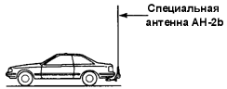  Работа в полевых условиях  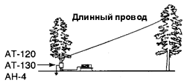  Предупреждение:  ВЫСОКОЕ НАПРЯЖЕНИЕ!  НИКОГДА не касайтесь частей антенны в момент работы на передачу или настройки.  НИКОГДА не используйте AT-120, AT-130 или AH-4 без подключенного антенного провода. Тюнер и трансивер могут выйти из строя.  НИКОГДА не используйте AT-120, AT-130 или AH-4 без подключенного заземления.  Работа на передачу до настройки трансивера на данной частоте может повредить трансивер. Помните, что AT-120, AT-130 или AH-4 не могут согласовывать антенны длинной 1/2λ или более для рабочей частоты. | РАБОТА С ТЮНЕРОМ  Операция настройки необходима на каждой частоте. Убедитесь, что антенна настраивалась на данной частоте перед работой на передачу, даже если вы слегка изменили частоту.  - Установка типа тюнера (стр.36)  - Нажмите [PWR] на 1 секунду для выключения питания.  - Войдите в режим начальных установок.  - Включите питание, удерживая кнопку [SET].  - Нажимайте [UP]/[DN] для выбора свойства [TUNER].  - Установите тип подключенного антенного тюнера, вращая переключатель каналов.  - no: антенный тюнер не подключен.  - 4: подключен AH-4.  - 12: подключен AT-120.  - 13: подключен AT-130.  - Нажмите [PWR] на 1 секунду для выключения питания.  - Нажмите [PWR] еще раз для выключения питания.  РУЧНАЯ НАСТРОЙКА  - Установите желаемый канал.  - Нажмите [TUNER] для инициирования настройки.  “ TUNE ” мигает и “CW” появляется в момент настройки.  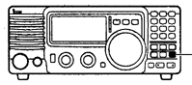 Кнопка [TUNER]  - Индикатор “TUNE” подсвечивается постоянно, если настройка завершена.(за исключением AT-120; при его подключении индикатор исчезает).  - В случае, если используемая антенна не может быть согласована, индикатор “TUNE” исчезает , антенный тюнер закорачивается и антенна подключается непосредственно к выходу трансивера.  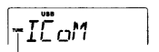  Индикатор настройки.  Мигает: В период согласования.  Появляется: Согласование выполнено.  Исчезает: Согласование не выполнено.  (При подключении AT-120 индикатор исчезает даже при полном согласовании.)  (4) Для согласования антенны вручную, нажмите [TUNER].(Только AH-4; При подключении AT-120 или AT-130 это нажатие инициирует согласование тюнера.)

- Функции при приеме
- Функция RIT (расстройка)
Функция RIT (расстройка) компенсирует разницу в частотах приема и передачи радиостанций. Функция смещает частоту приема на 1.2 Кгц, оставляя частоту передачи неизменной.  - Вращайте регулятор RIT для смещения частоты.  - “ RIT ” появляется на дисплее.  - Частота передачи не изменяется. | - Для отключения функции RIT переместите регулятор в среднее положение.  - “ RIT ” исчезает.  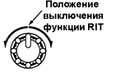

- Предусилитель
Предусилитель усиливает принимаемые сигналы по высокой частоте и увеличивает соотношение сигнал/шум и чувствительность приемника. Включите данную функцию при приеме слабых сигналов.  - Нажмите [P.AMP] для включения и выключения предусилителя.  - Предусилитель работает ниже 1.6 Мгц, но в некоторых случаях чувствительность приемника на этих частотах снижается. | 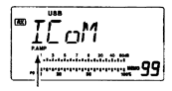  Появляется при включении предусилителя.

- Аттенюатор
Аттенюатор предотвращает искажение принимаемого сигнала, при одновременном приеме сильных соседних сигналов или электрических полей, например, от радиовещательных станций в вашей местности.  - Нажмите [ATT] для включения и выключения функции аттенюатора 20dB.  - “ATT” появляется при включении аттенюатора. | 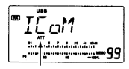  Появляется при включении аттенюатора.

- Подавитель помех
Подавитель помех уменьшает помехи импульсного типа, например, от системы зажигания автомобиля.  - Нажмите [NB] для включения подавителя помех.  - Появится индикатор [NB]  - Нажмите [NB] на более чем 1 секунду для входа в режим настройки уровня подавителя помех.  - Вращайте переключатель каналов для регулировки уровня подавителя помех.  - Нажмите [NB] для завершения настройки уровня подавителя помех.  - Нажмите [NB] для выключения функции подавителя помех.  - Индикатор [NB] исчезнет.  - При приеме сильных сигналов использование функции подавителя помех может привести к искажению принимаемых сигналов.  - Функция подавителя помех в режиме AM может быть отключена , при соответствующих настройках в режиме начальных установок.(стр.35) | 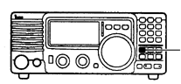  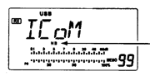 | Кнопка [NB]  Появляется при включении подавителя помех.
- Отметка пиковых значений индикатора
Функция сохранения пиковых значений индикатора оставляет пиковый сегмент на время ∼0.5 секунды для более удобного восприятия показаний индикатора. Эта функция может быть включена и отключена в режиме начальных установок.(стр.35) | 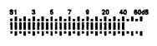 | В результате приема сигнала S-метр отображает силу сигнала в 40dB.
 | 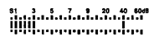 | Сегмент пика остается на индикаторе в течение 0.5 секунды даже при уменьшении силы сигнала.

- Функция смещения ПЧ
Функция смещения ПЧ электронно сужает полосу пропускания ПЧ (промежуточной частоты) и срезает высокие или низкие частотные компоненты для удаления помех. Функция смещает ПЧ на ±1,2 Кгц в режиме SSB/CW/RTTY и на ±250Гц в режимах узкополосных CW и RTTY. Эта функция недоступна в режиме AM. |  | ПРИМЕР РАБОТЫ СМЕЩЕНИЯ ПЧ  - Регулируйте [SHIFT] для уменьшения уровня сигнала помехи.  - При использовании функции смещения ПЧ тон принимаемого сигнала может изменяться.  - При отсутствии помех верните регулятор [SHIFT] в среднее положение.
Оба регулятора в среднем положении  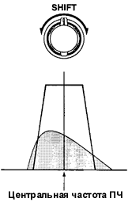 | Срезание нижней части полосы пропускания  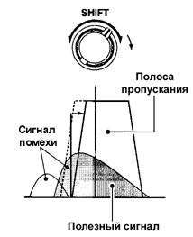 |  | Срезание верхней части полосы пропускания  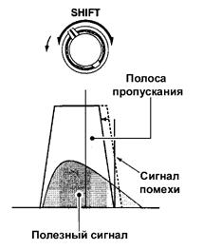

- Выбор фильтра
Выбор фильтра устанавливает полосу пропускания ПЧ как показано в таблице справа.  Выбор фильтра - это временная установка.  - Установите запрограммированный канал с желаемым видом излучения.(стр.17)  - Нажмите [SET] на 1 секунду для перехода в режим быстрых установок.  - Нажимайте [UP] или [DN] до тех пор, пока на дисплее не появится надпись “FILTER”.  - Вращайте переключатель каналов для выбора желаемой полосы пропускания.  - Если ни “W” ни “N” не появляются на дисплее, то это означает выбор нормального фильтра.  - Знак “W” появляется на дисплее при выборе широкополосного фильтра.  - Знак “N” появляется на дисплее при выборе узкополосного фильтра.  (5) Нажмите [SET] для выхода из режима быстрых установок. | - Варианты специального фильтра
 | Название | Полоса пропускания | Вид излучения
 | FL-52A | 500Гц/-6dB | CW/RTTY-N
 | FL-53A | 250Гц/-6dB | CW/RTTY-N
 | FL-96 | 2,8КГц/-6dB | SSB-W
 | FL-222 | 1,8КГц/-6dB | SSB-N
 | FL-257 | 3,3КГц/-6dB | SSB-W
 | При подключении специального фильтра необходимо указать данный фильтр в режиме начальных установок трансивера. По умолчанию использование данного фильтра не предусмотрено.
- Конструкция фильтра
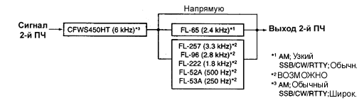

- Таблица выбора фильтра
 |  | no | FL-52A | FL-53A | FL-96 | FL-222 | FL-257
SSB | ШИРОКОПОЛОСНЫЙ | 6 кГц* | 6 кГц* | 6 кГц* | 6 кГц*  2.8 кГц | 6 кГц* | 6 кГц*  3.3 кГц
SSB | ОБЫЧНЫЙ | 2.4 кГц | 2.4 кГц | 2.4 кГц | 2.4 кГц | 2.4 кГц | 2.4 кГц
SSB | УЗКОПОЛОСНЫЙ | - | 500 Гц* | 250 Гц* | - | 1.8 кГц* | -
CW | ШИРОКОПОЛОСНЫЙ | 6 кГц* | 6 кГц* | 6 кГц* | 6 кГц*  2.8 кГц | 6 кГц* | 6 кГц*  3.3 кГц
CW | ОБЫЧНЫЙ | 2.4 кГц | 2.4 кГц | 2.4 кГц | 2.4 кГц | 2.4 кГц | 2.4 кГц
CW | УЗКОПОЛОСНЫЙ | - | 500 Гц | 250 Гц | - | 1.8 кГц | -
RTTY | ШИРОКОПОЛОСНЫЙ | 6 кГц* | 6 кГц* | 6 кГц* | 6 кГц*  2.8 кГц | 6 кГц* | 6 кГц*  3.3 кГц
RTTY | ОБЫЧНЫЙ | 2.4 кГц | 2.4 кГц | 2.4 кГц | 2.4 кГц | 2.4 кГц | 2.4 кГц
RTTY | УЗКОПОЛОСНЫЙ | - | 500 Гц | 250 Гц | - | 1.8 кГц | -
AM | ШИРОКОПОЛОСНЫЙ | - | - | - | - | - | -
AM | ОБЫЧНЫЙ | 6 кГц | 6 кГц | 6 кГц | 6 кГц | 6 кГц | 6 кГц
AM | УЗКОПОЛОСНЫЙ | 2.4 кГц | 2.4 кГц  500Гц* | 2.4 кГц  250Гц* | 2.4 кГц  2.8кГц* | 2.4 кГц  1.8кГц* | 2.4 кГц  3.3кГц*
- Может быть использован при включении функции расширенного выбора фильтра в режиме начальных установок трансивера (см. следующую страницу).

- Настройка фильтра
При подключении специального фильтра укажите его в режиме начальных установок трансивера. Специальные фильтры по умолчанию не установлены.  - Настройка специальных фильтров  - Удерживая кнопку [SET] нажатой, нажмите [PWR] для перехода в режим начальных установок.  - Нажимайте [UP] или [DN] до тех пор, пока на дисплее не появится “FIL”.  - Вращайте переключатель каналов для выбора установленного фильтра.  - “no”,”52A”,”53A”,”96”,”222”,”257” отображают соответственно: нет фильтра,FL-52A, FL-53A, FL-96, FL-222 и FL-257 фильтр ПЧ на 455кГц.  - Нажмите [PWR] на 1 секунду для выхода из режима начальных установок.  - Расширенная настройка фильтра  Выбираемая комбинация фильтров может быть улучшена путем включения функции расширенной настройки фильтра. В этом случае сверхширокополосный или узкополосный фильтр может быть настроен для желаемого вида излучения.  - Удерживая [SET] нажмите [PWR] для перехода в режим начальных установок.  - Нажимайте [UP] или [DN] до тех пор, пока на дисплее не появится “EXP FIL”.  - Вращайте переключатель каналов для включения функции расширенной настройки фильтра.  - Если появился знак ‘”on” значит, допустимо использование расширенной настройки фильтра. |  |  |  | 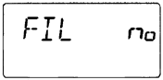  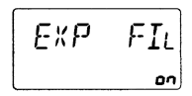
- Настройка фильтра  - Нажимайте [UP] до тех пор, пока на дисплее не появится “WIDE**” или “NAR**”.  - Нажмите [MODE] несколько раз для выбора желаемого вида излучения.  - Вращайте переключатель каналов для выбора фильтра. | - Таблица настройки широкополосного фильтра
 |  | no | FL-52A | FL-53A |  | FL-96 |  | FL-222 |  | FL-257
 | SSB | no | no | no |  | 96(2.8 кГц) |  | no |  | 257(3.3кГц)
 | SSB | THU(6кГц) | THU (6 кГц) | THU(6кГц) |  | THU (6 кГц) |  | THU(6кГц) |  | THU (6 кГц)
 | CW | no | no | no |  | 96(2.8 кГц) |  | No |  | 257(3.3кГц)
 | CW | THU(6кГц) | THU (6 кГц) | THU(6кГц) |  | THU (6 кГц) |  | THU(6кГц) |  | THU (6 кГц)
 | RTTY | no | no | no |  | 96(2.8 кГц) |  | no |  | 257(3.3кГц)
 | RTTY | THU(6кГц) | THU (6 кГц) | THU(6кГц) |  | THU (6 кГц) |  | THU(6кГц) |  | THU (6 кГц)
 | AM | - | - | - |  | - |  | - |  | -
(7) Повторяйте шаги (5) и (6) для выбора фильтра для всех видов излучения.  - Комбинации фильтра хранятся с учетом вида излучения.  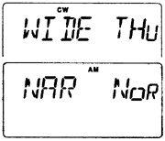  (8) Нажмите [PWR] на 1 сек. для выхода из режима начальных установок. | - Таблица настройки узкополосного фильтра
 |  | no | FL-52A |  | FL-53A |  | FL-96 |  | FL-222 |  | FL-257
 | SSB | - | no |  | no |  | - |  | 222(1.8кГц) |  | -
 | SSB |  | 52A (500Гц) |  | 53A (250Гц)
 | CW | - | 52A (500Гц) |  | 53A (250Гц) |  | - |  | 222(1.8кГц) |  | -
 | RTTY | - | 52A (500Гц) |  | 53A (250Гц) |  | - |  | 222(1.8кГц) |  | -
 | AM | NOR (2.4кГц) | NOR  (2.4кГц) |  | NOR (2.4кГц) |  | NOR (2.4кГц) |  | NOR (2.4кГц) |  | NOR (2.4кГц)
 | AM |  | 52A (500Гц) |  | 53A (250Гц) |  | 96(2.8 кГц) |  | 222(1.8кГц) |  | 257(3.3 кГц)
- Функции при работе CW
- Подсоединения при работе CW
Настройки режима начальных установок.(стр.36)
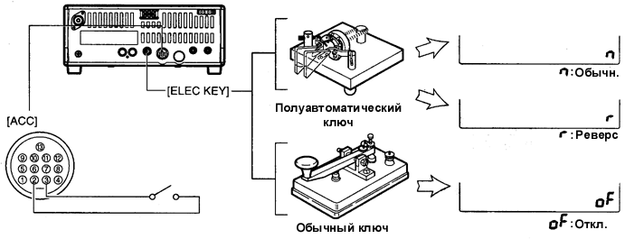
Работа в обычном режиме: Подключайте внешний переключатель как показано на рисунке или используйте терминал RTTY SEND на всех диапазонах для управления “прием-передача”.

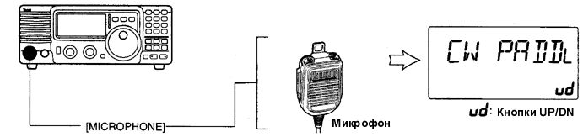
Смотри страницу 28. Работа на полуавтоматическом CW ключе используя микрофон.

- Работа CW
- Подключите обычный или полуавтоматический телеграфный ключ как показано выше.  - Установите канал с видом работы CW или CW-REV.  - Установите вид дуплекса при работе CW: полный дуплекс, полудуплекс или обычный режим.(стр.34)  - Нажмите [SET] на 1 секунду для входа в режим быстрых установок.  - Нажимайте [UP] или [DN] несколько раз, пока на дисплее не появится “BK-IN”, затем вращайте переключатель каналов для выбора желаемого варианта:  FL: полный дуплексный режим  SE: полудуплексный режим  oF: обычный режим  - В случае установки полудуплексного режима CW, определите задержку по времени.  - Нажмите [SET] на 1 секунду для входа в режим быстрых установок; нажимайте [UP] или [DN] несколько раз, пока “BK-DELAY” не появится на дисплее, а затем вращайте переключатель каналов для установки желаемой задержки. | 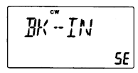 | Установлен режим полудуплексного CW.
 | 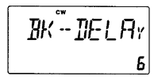 | Установлено время задержки 6 точек в режиме быстрых установок для полудуплексной работы.
- Управление тоном CW
Тон принимаемого и прослушиваемого CW может быть настроен по вашему усмотрению (от 300 Гц до 900 Гц) без изменения рабочей частоты.  - Нажмите [SET] на 1 секунду для перехода в режим быстрых установок.  - Нажимайте [UP]/[DN] несколько раз, до появления “CW PITCH” на дисплее и вращайте переключатель каналов для установки желаемого тона.(стр.33) | 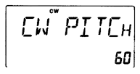 | Отображается тон CW по умолчанию 600 Гц.

- Вид работы CW реверс
В режиме CW-REV сигналы CW принимаются на противоположной стороне от CW несущей как это происходит при приеме LSB или USB. Используйте эту функцию при приеме помех и полезного сигнала для изменения тона помехи.  - Нажмите [MODE] несколько раз для выбора вида излучения CW.  - Нажмите [MODE] на 1 секунду переключения между CW и CW-REV. | 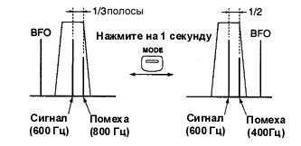  Режим CW (USB полоса) Режим CW REV (LSB полоса)

- Электронный ключ CW
IC-78 имеет встроенный электронный ключ с возможностью регулировки скорости передачи и соотношения (точка: пауза: тире) в режиме быстрых установок.  - Установки электронного ключа  - Нажмите [MODE] несколько раз для выбора режима CW  - Удерживая [SET], нажмите [PWR] для входа в режим начальных установок.  - Нажимайте [UP]/[DN] несколько раз до появления “CW PADDL” на дисплее, затем вращайте переключатель каналов для выбора типа электронного ключа.  - При выборе “ud” кнопки UP/DN на микрофоне могут использоваться как рычаги полуавтоматического ключа.  - При использовании кнопок UP/DN в качестве ключа, их первоначальные функции недоступны.  - Нажимайте [UP]/[DN] несколько раз до появления на дисплее “KEY RAT”,а затем вращайте переключатель каналов для установки желаемого соотношения.  - Соотношения для CW может быть выбраны от 2.8 до 4.5.  - Нажимайте [UP]/[DN] несколько раз до появления на дисплее “KEY SPD”,а затем вращайте переключатель каналов для установки желаемой скорости.  - Скорость может быть установлена от 6 до 60.  Работа CW с передней панели трансивера.  Подключайте полуавтоматический ключ к разъему MIC как показано справа. | ПРИМЕР СООТНОШЕНИЯ CW : буква “K”.  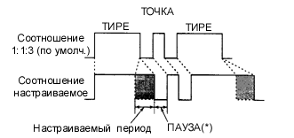  Длительность ПАУЗЫ и ТОЧКИ может быть настроена в режиме начальных установок. Свойство “KEY SPD”.  Подключения полуавтоматического ключа.  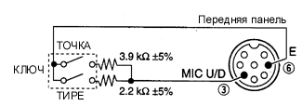  - Эта функция доступна только с передней панели трансивера через микрофонный разъем.  - Убедитесь в установке значений “n”, ”r” или “oF” свойства CW PADDL в режиме начальных установок.  - Обычный ключ необходимо подключать к выводу “ТОЧКА” по данной схеме.
- Функции при RTTY
- Подключения для работы RTTY (FSK)
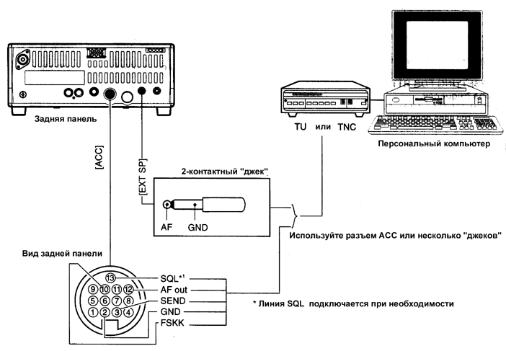

- Подсоединения для работы AFSK
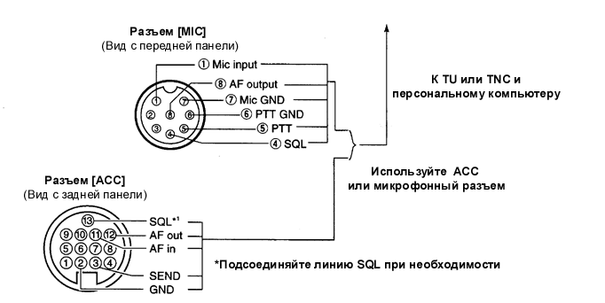

- Работа RTTY (FSK)
- Подключите терминальное устройство как показано на стр.29  - Нажимая кнопку [MODE] установите вид работы RTTY или RTTY-R.  - Установите желаемую частоту тона и разнос частот как показано ниже.  - Установите рабочий канал удобным для вас способом.  - Используйте подключенный компьютер или TNC(TO). | 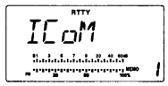 |  | Выбран режим RTTY.
НАСТРОЙКИ ДЛЯ РАБОТЫ RTTY  - Частота тона  - Нажмите [SET] на 1 секунду для входа в режим быстрых установок.  - Нажимайте [UP]/[DN] несколько раз до появления на дисплее “TON 2125” , затем вращайте переключатель каналов для установки желаемой частоты тона. | 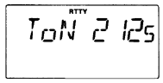 |  | Частота логической «1» установлена на 2125 Гц. Допускается ее изменение на 2125, 1615 и 1275 Гц.
- Разнос частот  - Нажмите [SET] на 1 секунду для входа в режим быстрых установок.  - Нажимайте [UP]/[DN] несколько раз до появления на дисплее “SIFT 170” , затем вращайте переключатель каналов для установки желаемого разноса частот. | 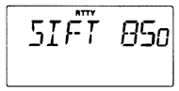 |  | Разнос частот при RTTY установлен на 850Гц. Допускаются значения 850,425,200 и 170 Гц.
- Режим RTTY реверса  Принимаемые символы могут искажаться, если исходный сигнал – противоположен сигналам логической «1» и «0». Такой сигнал может формироваться по причине ошибочного подключения или команд TNC.  Для верного приема реверса RTTY установите вид работы RTTY-R.  - Нажмите [MODE] на 1 секунду для выбора режима RTTY-R. | 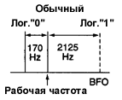 | 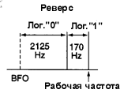

- Работа RTTY (AFSK)
- Подключите терминальное устройство как показано на стр.29
- Нажимая кнопку [MODE] установите вид работы SSB (LSB) .
- Обычно, на КВ используется LSB.
- Установите желаемую FSK частоту тона, разнос частот, а также полярность ключевания.
- Установите рабочий канал удобным для вас способом.
- Используйте подключенный компьютер или TNC(TO).

- Программирование наименования канала
IC-78 имеет возможность хранить наименование каждого рабочего канала объемом 8 символов. Эта функция повышает оперативность работы в эфире.  - Установите желаемый рабочий канал, нажимая кнопки [UP]/[DN], вращая переключатель каналов, или используя кнопочную панель.  - Нажмите [FC] для индикации наименования канала.  - Нажмите [ENT] на 1 секунду для перехода в режим программирования наименования канала.  - Первая цифра мигает.  - Нажимайте соответствующие кнопки для ввода желаемых символов.(рисунок справа)  - Нажимайте кнопки [UP]/[DN] или вращайте переключатель каналов для перемещения курсора на следующий символ.  - Нажмите [ENT] на 1 секунду для сохранения введенной информации. | - Пример программирования наименования канала.  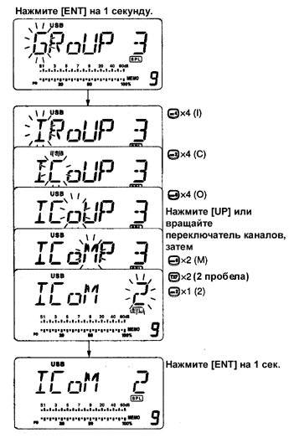

- Возможные символы
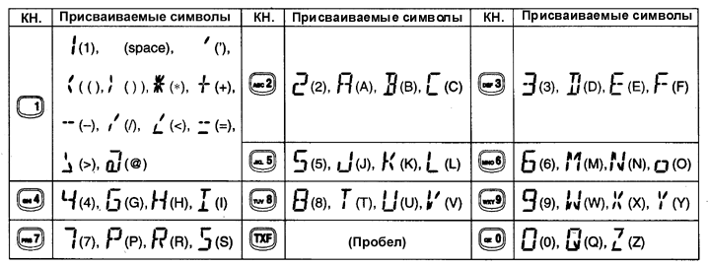

- Общие сведения
Режим установок трансивера используется для программирования условий и значений некоторых функций, изменяемых не часто. IC-78 имеет два отдельных режима установок: режим быстрых установок и режим начальных установок.  - Режим быстрых установок  - При включенном питании нажмите [SET] на 1 секунду.  - Вы перешли в режим быстрых установок и одно из его свойств отображается на дисплее.  - Нажимайте [UP]/[DN] для выбора желаемого свойства.  - Вращайте переключатель каналов для установки значения или условия данного свойства.  - Повторите шаг (2) и шаг (3) для остальных свойств.  - Для выхода из режима быстрых установок нажмите кратковременно кнопку [SET]. | 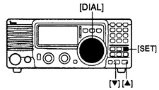  РЕЖИМ БЫСТРЫХ УСТАНОВОК  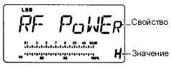

- Режим начальных установок  - Нажмите [POWER] на 1 секунду для выключения питания.  - Удерживая кнопку [SET], нажмите [POWER] для включения питания.  - Вы перешли в режим начальных установок и одно из его свойств отображается на дисплее.  - Нажимайте [UP]/[DN] для выбора желаемого свойства.  - Вращайте переключатель каналов для установки значения или условия данного свойства.  - Повторите шаг (3) и шаг (4) для остальных свойств.  - Для выхода из режима начальных установок нажмите [POWER] на 1 секунду и выключите питание.  - Включите питание еще раз, нажав [POWER].  - Все внесенные изменения сохранены. | 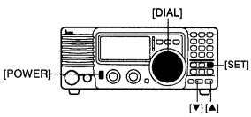  РЕЖИМ НАЧАЛЬНЫХ УСТАНОВОК  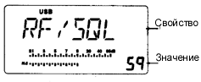

- Режим быстрых установок. Свойства.

- ВЧ мощность  Это свойство регулирует мощность излучения. Мощность излучения может быть отрегулированна в пределах от L , 1 до 99 и H по индикации.  - По умолчанию значение – H.  При регулировке мощности излучения индикатор автоматически переводится в режим измерения мощности. | 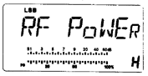

- Усиление микрофона  Это свойство регулирует усиление микрофонав пределах от 0 до 99 и H по индикации.  Значение оп умолчанию – 50.  При регулировке усиления микрофона индикатор автоматически переводится в режим измерения уровня ALC. | 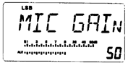

- Фильтр  Это свойство определяет полосу пропускания фильтра: широкополосный, обычный и узкополосный.  По умолчанию – обычный фильтр (нет индикатора). | 

- Функция VOX  Это свойство управляет включением и выключением функции VOX.  По умолчанию – выключено (OFF). | 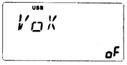

- Чувствительность VOX  Это свойство определяет чувствительность функции VOX (голосовое управление передачей).  По умолчанию – 50. | 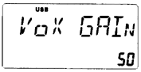

- Задержка VOX  Это свойство определяет время задержки функции VOX (голосовое управление передачей) по времени. Время задержки регулируется в пределах от 0 до 2 секунд с шагом 0.1 секунды.  Значение по умолчанию – 10 (1.0 сек.) | 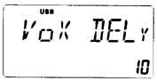

- Уровень ANTI-VOX  Это свойство определяет чувствительность ANTI-VOX при использовании функции VOX (голосовое управление передачей).  Значение по умолчанию 50. | 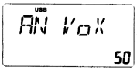

- Тон CW  Это свойство определяет тон CW . Тон CW может быть отрегулирован в пределах от 300Гц до 900 Гц с шагом в 10 Гц.  По умолчанию значение – 60 (600 Гц) | 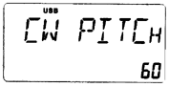

- BK-IN  Это свойство определяет тип дуплексного режима при работе CW.  Возможны следующие значения.  OF: симплексный режим (дуплекс отключен по умолчанию)  SE: полудуплексный режим.  FL : полный дуплексный режим. | 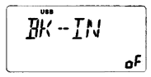
- Задержка BK-IN  Это свойство определяет задержку по времени для CW при работе в режиме полдуплекса. Время задержки регулируется в пределах от 2.0 до 13 (точек)  По умолчанию –7. | 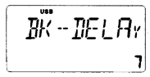

- Скорость CW ключа  Это свойство определяет скорость передачи CW встроенного электронного ключа. Скорость может регулироваться в пределах от 6 до 60* слов в минуту.  Значение по умолчанию 20 слов в минуту.  *Следующие скорости не могут быть установлены: 40,44,47,50,52,54,57,59. | 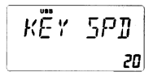

- Соотношение CW ключа  Это свойство определяет соотношение точек и тире в телеграфной азбуке.  Соотношение регулируется в пределах от 2.8 до 4.5.  Значение по умолчанию –30 (3.0) | 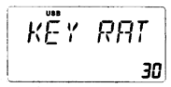

- Частота тона для RTTY  Это свойство определяет частоту тона для RTTY. Возможно установить одно из трех значений: 1275, 1615, 2125 Гц.  По умолчанию 2125 Гц. | 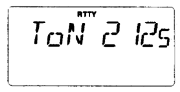

- Разнос частот для RTTY  Это свойство определяет разнос частот для RTTY. Возможны следующие значения: 170,200,425 и 850 Гц.  По умолчанию –170 Гц. | 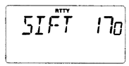

- Затемнение дисплея  Это свойство регулирует яркость ЖК дисплея трансивера. Возможные значения: off, low и high.  По умолчанию HI (высокая). | 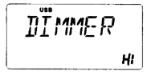

- Шаг настройки  Это свойство определяет шаг настройки при использовании переключателя каналов.  По умолчанию 1К (1 кГц). | 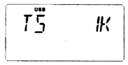

- Режим начальных установок. Свойства.

- Действие регулятора RF/SQL  Определяет действие регулятора [RF/SQL]. Возможное использование: ВЧ/Шумоподавитель, автоматическое (в режиме AM-шумоподавитель, в режиме SSB/CW/RTTY – ВЧ усиление) или только шумоподавитель.(стр.19)  По умолчанию- Sq (шумоподавитель). | 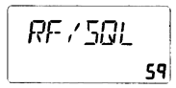

- Звуковой сигнал (бипер)  Звуковой сигнал сопровождает каждое нажатие кнопки для подтверждения его. При необходимости эта функция может быть отключена.  По умолчанию – включено. | 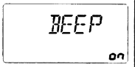

- Уровень звукового сигнала (бипера)  Регулирует уровень звукового сигнала подтверждения от 1 до 99.  По умолчанию – 50. | 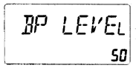

- Уровень прослушивания сигнала CW  Регулирует уровень прослушивания передаваемого CW сигнала от 1 до 99.  По умолчанию – 30. | 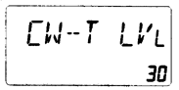

- Отметка пиковых значений  Включает и выключает функцию сохранения пиковых значений.  По умолчанию –on (включено). | 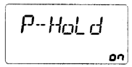

- Скорость сканирования  Устанавливает скорость сканирования: высокая и низкая.  По умолчанию – HI (высокая). | 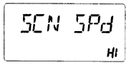

- Продолжение сканирования  Включает и выключает функцию продолжения сканирования.  ON: Продолжается через 10 секунд после остановки при приеме сигнала (или через 2 секунды после пропадания сигнала)  OFF: Сканирование не продолжается после приема сигнала.  По умолчанию –ON (включено). | 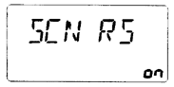

- Подавитель помех в режиме AM  При установке этого свойства в состояние “включено”, функция подавителья помех доступна в режиме AM. Это полезно при установлении радиосвязей в режиме AM ( функция подавитель помех не должна использоваться при прослушивании обычных вещательных AM станций –это может искажать принимаемые сигналы ).  По умолчанию - включено. | 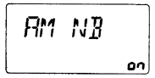

- Тип ключа  Устанавливает тип электронного ключа. Возможно четыре варианта.  - N: обычный (электронный ключ)  - R: обратный (электронный ключ)  - OF:Электронный ключ отключен (при подключении обычного CW ключа)  - UD: В качестве ключа используются кнопки микрофона [UP]/[DN].  По умолчанию –n (обычный) | 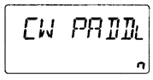

- Тип антенного тюнера  Устанавливает тип подключенного антенного тюнера. Возможно четыре варианта.  - NO: нет специального антенного тюнера.  - 4: Подключен AH-4.  - 12: Подключен AT-120.  - 13: Подключен AT-130.  По умолчанию –NO. | 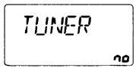

- Максимальное количество каналов памяти  Устанавливает максимальное количество каналов памяти в пределах от 1 до 99.  По умолчанию –99. | 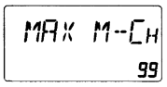

- CI-V скорость  Устанавливает скорость передачи данных. При установке значения “Auto”, скорость передачи данных автоматически устанавливается в зависимости от подключенного контроллера или удаленного контроллера.  По умолчанию – At (Auto) | 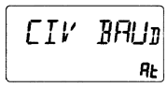

- CI-V адрес  Для различия оборудования, каждый CI-V трансивер имеет собственный шестнадцатеричный адрес по стандарту ICOM. Адрес IC-78 –62.  При подключении 2 или более трансиверов IC-78 к специальному устройству преобразования уровней CT-17, вращайте переключатель каналов для установки своего адреса для каждого трансивера в промежутке от 01H до 7FH.  По умолчанию – 62. | 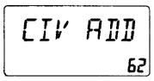

- CI-V трансивер  Использование трансивера возможно при подключении его к другим трансиверам или приемникам производства ICOM. Если установлено значение “on” , то изменение частоты, вида работы и т.д. на IC-78 автоматически инициирует аналогичные изменения на подключенных трансиверах (приемниках).  По умолчанию –on. | 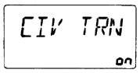

- CI-V режим 731  При подключении IC-78 к IC-735 для работы на прием и передачу, вы должны изменить данные о рабочей частоте до 4 байт.  - Это свойство ДОЛЖНО быть установлено в значение “on” при подключении IC-735.  По умолчанию –off. | 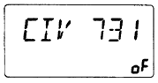

- СПЕЦИАЛЬНЫЙ фильтр  При установке специального ПЧ фильтра, необходимо его указание в этом свойстве, иначе использование фильтра будет не возможно. Возможные варианты FL-96, FL-222, FL-52A, FL-53A, FL-257 и никакой (по умолчанию). Смотри стр. 25 для использования подходящего фильтра и стр.35 для его установки. | 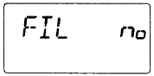

- Расширенный фильтр  Если установлен ПЧ фильтр,то это свойство раширяет возможности фильтра и комбинацию кнопок (W/N) для его использования в режиме работы.  По умолчанию –OFF(отключено). | 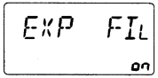

- Установлен широкополосный фильтр  Если установлен ПЧ фильтр, вы можете настроить его как широкополосный (стр.26).  Это свойство доступно, если свойство расширенный фильтр имеет значение “on” (включено). | 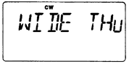

- Установлен узкополосный фильтр  Если установлен ПЧ фильтр, вы можете настроить его как узкополосный (стр.26).  Это свойство доступно, если свойство расширенный фильтр имеет значение “on” (включено). | 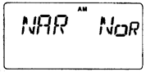

- ВВЕДЕНИЕ
Особые свойства, описываемые в этом разделе, доступны только в некоторых версиях IC-78. Поэтому инструкции этого раздела необходимы лишь при использовании соответствующих версий IC-78.

- Использование VFO

- Переход в режим VFO
Для перехода в режим VFO нажмите [FC] на 1 секунду.  - Индикатор VFO появится  - В режиме VFO индикация наименований каналов не предусмотрена. | 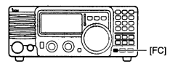

- Настройка
Трансивер имеет несколько возможностей настройки для временной работы.  - Настройка с использованием переключателя каналов  При вращении переключателя каналов, рабочая частота изменяется с желаемым шагом, установленном в режиме быстрых установок.  Это самый удобный способ при поиске сигналов вблизи определенной частоты. | 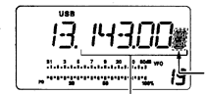 | Появляется при установке шага настройки в 1Гц.
 | Изменяемая цифра; в зависимости от установленного шага настройки.
- Настройка с помощью кнопочной панели
Вводите желаемую частоты как показано ниже.
- Старт
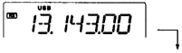
- Для установки 25.118 МГц.
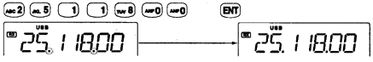
- Для установки 706 КГц (0.706 МГц)
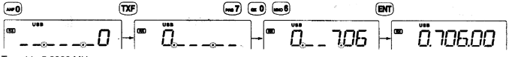
- Для установки 5.0000 МГц.
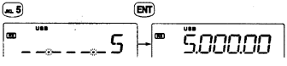
- Для изменения 13.1430 МГц до 13.3190 МГц
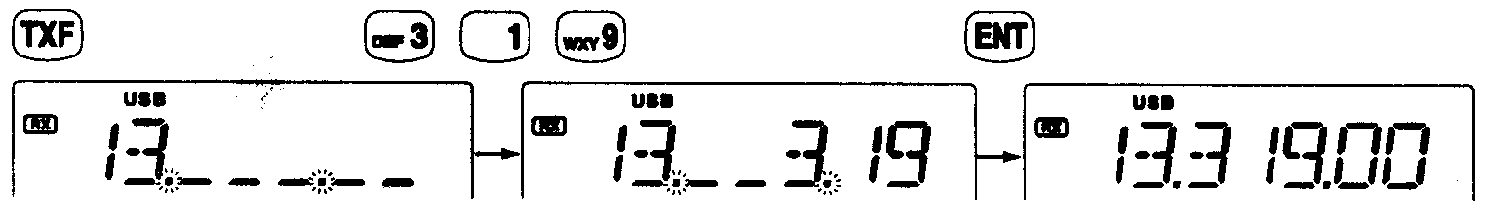
- Для подготовки дуплексной работы, нажмите [TXF], затем установите частоту передачи, после установки частоты приема.

- Программирование каналов
Запрограммированные частоты для приема и передачи могут быть перепрограммированны в рабочие каналы и из режима VFO.  - Программирование симплексных каналов  - Нажмите [FC] на 1 секунду для входа в режим VFO.  - Нажимайте [DN]/[UP] для установки желаемого канала.  - Может быть выбран любой канал, даже пустой.  - Если вы хотите выбрать желаемый канал с помощью кнопочной панели, установите необходимый канал перед входом в режим VFO.  - Установите необходимую частоту, используя кнопочную панель или переключатель каналов.(стр.38)  - Установите вид работы и другие необходимые свойства (полосу фильтра, значение аттенюатора) при необходимости.  - Нажмите [ENT] на 1 секунду (излучается три звуковых сигнала) для сохранения частоты в указанный канал.  - Введите новое наименование канала при необходимости.(стр.31)  - Программирование дуплексного канала (Разнесенные частоты)  - Сохраните частоту приема, как показано ниже.  - Нажмите [TXF] для отображения частоты передачи.  - Индикатор “TX” мигает.  - Установите желаемую частоту передачи с помощью переключателя каналов или кнопочной панели.(стр.38)  - Нажмите [ENT] на 1 секунду (излучается три звуковых сигнала) для сохранения частоты в указанный канал.  - Появится индикатор “SPL” | 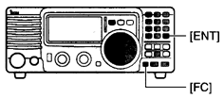  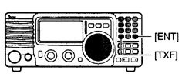

- Программирование канала общего вызова
Запрограммированные частоты для приема и передачи могут быть перепрограммированны в рабочие каналы и из режима VFO.  - Установите канал 0 (канал общего вызова) с помощью кнопочной панели в режиме смены каналов или используя кнопки [UP]/[DN] в режиме VFO.  - Канал номер 0 не может быть установлен с помощью переключателя каналов.  - При установке канала номер 0 с помощью кнопки [CALL] , сохранение новой частоты в него невозможно!  - Нажмите [FC] на 1 секунду для перехода в режим VFO при выбранном канале номер 0. | - Установите частоты приема и передачи, вид работы и другие условя как показано выше и затем нажмите [ENT] на 1 секунду для сохранения в канале общего вызова.

- Очистка канала
Если в каком-либо канале хранение частоты уже не требуется, то данный канал можно очистить. Пустой канал игнорируется в режиме выбора каналов.  - Установите желаемый канал в режиме выбора каналов (стр.17)  - Нажмите[FC] на 1 секунду для перехода в режим VFO.  - В режиме VFO установка канала возможна с помощью кнопок [UP]/[DN].  - Нажмите [0], а затем [ENT].  - Нажмите [ENT] на 1 секунду (излучается три сигнала подтверждения) для очистки канала.  - Появится индикатор “BLANK” | ПРИМ. Пустые каналы не могут быть установлены с помощью кнопок [UP]/[DN] или переключателя каналов. Используйте кнопочную панель.  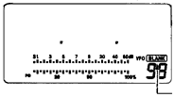 Появляется, если канал пуст

- Подача сигнала бедствия
Двухтоновое устройство подачи сигнала тревоги используется для мгновенной передачи сигнала бедствия в эфир. При активизации функции сигнала бедствия канал общего вызова (2182 Кгц, канал сигнала бедствия) устанавливается автоматически и излучается сигнал бедствия.  - Действия  - Нажмите [TONE] для излучения сигнала бедствия в течение определенного времени только через встроенный громкоговоритель.  - Появится индикатор “ALM”  - Нажмите [TONE] еще раз для прекращения излучения сигнала бедствия.  - Нажмите кнопку [CALL] для возврата трансивера в исходное состояние.  - Нажмите [TONE] на 1 секунду для передачи сигнала бедствия или тестового сигнала тревоги на определенное время.  - Появится индикатор “ALM”  - Нажмите [TONE] еще раз для прекращения передачи сигнала бедствия.  - Нажмите кнопку [CALL] для возврата трансивера в исходное состояние. | 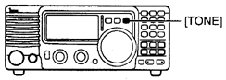

- Вскрытие корпуса трансивера
Следуйте показанным ниже инструкциям по вскрытию корпуса, если хотите установить дополнительные специальные устройства или произвести настройку внутренних блоков.  ОСТОРОЖНО: ОТСОЕДИНИТЕ кабель питания от IC-78 перед выполнением любых работ с трансивером. Иначе существует опасность поражения током и повреждения оборудования.  - Удалите 5 винтов на верхней части корпуса трансивера и по 2 винта с каждой из сторон и снимите верхнюю крышку.  - Удалите 5 винтов с нижней части корпуса трансивера и освободите нижнюю панель. | 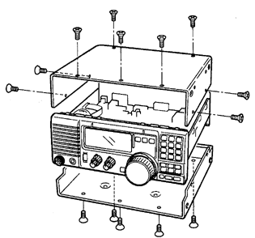

- Специальный кронштейн и рукоятка для транспортировки
- Кронштейн для крепления  Специальный кронштейн для крепления в автомобиле IC-MB5 используется для установки радиостанции под столом, на стене, на судне и т.д.  Выбирайте место для размещения трансивера с учетом того, что его вес приблизительно равен 3,8 кг. | 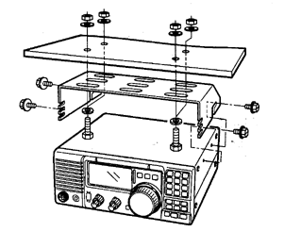

- Рукоятка для транспортировки  Специальная рукоятка позволит вам легко переносить и транспортировать трансивер.  Прикрепите рукоятку для транспортировки MB-23 и прилагаемые резиновые ножки как показано на рисунке. | 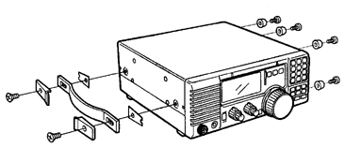

- CR-338 УСТРОЙСТВО ПОВЫШЕННОЙ СТАБИЛИЗАЦИИ ЧАСТОТЫ
В результате установки CR-338 суммарная стабильность частоты приемника будет улучшена.  - Снимите нижнюю крышку корпуса как показано в предыдущем разделе.  - Отсоедините шлейфы W2 от J4401 (Главный блок) и W3 от J4201 (Главный блок).  - Удалите 9 винтов с крышки PLL блока и отсоедините разъемы P4 от J201 (Главный блок) и P2 от J401 (Главный блок). Снимите PLL блок.  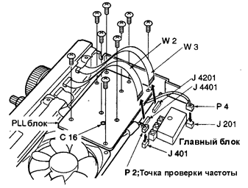  Подключите частотомер к разъему P2 и установите частоту 64.00000 Мгц, используя регулятор С16. | - Удалите существующий внутренний кристалл и замените его на CR-338.  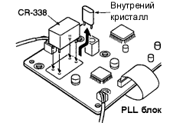  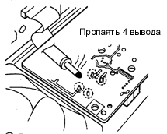  - Верните блок PLL на исходное место , подключите разъемы и кабели в их первоначальное положение.  - Отрегулируйте частоту регулятором C16, используя частотомер.  - Частотомер подключают к разъему P2 (блок PLL)  - Установите крышку в первоначальное положение.

- Специальные ПЧ фильтры
В IC-78 предусмотрена установка нескольких ПЧ фильтров. Вы можете установить один фильтр для промежуточной частоты в 455кГц. Выберите фильтр, подходящий для ваших нужд.(стр.25,26)  - Установка  - Удалите нижнюю крышку корпуса как показано на стр.42  - Удалите 7 винтов, соединения кабелей P1 от J1, P5 от J701, W4 от J4101, W5 от J4001 и освободите 2 зажима как показано на рисунке.  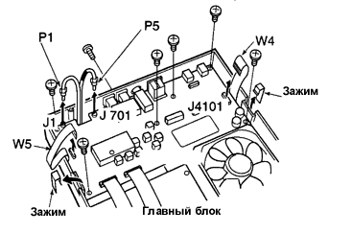 | - Установите необходимый фильтр 455кГц как показано на рисунке справа.  - Закрепите фильтр прилагаемыми гайками и шайбами.  - Пропаяйте 4 вывода.  - Верните главный блок и нижнюю крышку корпуса в исходное положение  После установки фильтра определите его тип в режиме начальных установок.(стр.37) Иначе установленный фильтр будет работать не корректно. | 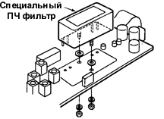  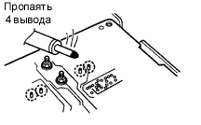

- В случае проблем
Следующая таблица предназначена для помощи в решении проблем, возникающих в процессе эксплуатации оборудования. | Если вы не смогли отыскать причину вашей проблемы или решить ее с помощью данной таблицы, свяжитесь с вашим ICOM дилером или сервисным центром.

 | ПРОБЛЕМА | ВОЗМОЖНАЯ ПРИЧИНА | РЕШЕНИЕ | СТР.
ПИТАНИЕ | Питание не подается при нажатии кнопки [PWR]. | - Кабель питания подсоединен не верно.  - Перегорел предохранитель | - Подсоедините кабель питания надежно.  - Проверьте причину, и замените предохранитель.  (Предохранители находятся в кабеле питания и внутреннем блоке PA) | 14  44
ПРИЕМ | В громкоговорителе нет звука. | - Уровень громкости слишком мал.  - Шумоподавитель закрыт.  - Трансивер находится в режиме передачи. | - Вращайте [AF] для установки нормального уровня громкости.  - Поверните [RF/SQL] в положение открытия шумоподавителя.  - Проверьте линию SEND во внешнем устройстве. | 19  19  9
ПРИЕМ | Чувствительность –низка. Прослушиваются только сильные сигналы. | - Антенна подсоединена не верно.  - Антенна не согласована с рабочей частотой.  - Указан неверный тип тюнера в режиме начальных установок.  - Активизирован аттенюатор. | - Подсоедините антенну корректно.  - Нажмите [TUNE] для подстройки антенного тюнера.  - Установите тип вашего антенного тюнера в режиме установок.  - Нажмите [ATT] для выключения аттенюатора. | 13  22  36  23
ПРИЕМ | Принимаемый сигнал неразборчив или искажен. | - Установлен неверный тип излучения  - Включен подавитель помех при приеме сильных сигналов.  - Регулятор RIT находится в крайне левом или правом положении. | - Нажмите [MODE] для выбора точного вида излучения  - Нажмите [NB] для отключения функции подавителя помех.  - Вращайте регулятор [RIT] до получения качественного приема сигнала. | 19  23  23
ПЕРЕДАЧА | Ваши сигналы не распространяются так далеко как обычно. | - Антенный тюнер не согласован с антенной при выборе ручной подстройки.  - Для работы телефоном установлен вид излучения CW или RTTY. | - Нажмите [TUNE] для подстройки антенного тюнера.  - Нажмите [MODE] для перехода в режим USB,LSB или AM. | 22  19
ПЕРЕДАЧА | Передаваемый сигнал неразборчив или искажен | - Установлен неверный тип излучения  - Микрофон расположен слишком близко ко рту. | - Нажмите [MODE] для выбора точного вида излучения  - Говорите в микрофон естественно, держите его на некотором расстоянии от вашего лица. | 19  19
ДИСПЛЕЙ | Отображаемый канал не меняется. | - Активизирована функция блокировки  - Выбран режим быстрых установок. | - Нажмите [LOCK] для выключения функции блокировки  - Нажмите [SET] для выхода из режима быстрых установок. | 18  32

- Замена предохранителей
Если перегорел предохранитель или приемник перестал функционировать, постарайтесь найти источник проблемы и, затем, замените предохранитель.  ОСТОРОЖНО: ОТСОЕДИНИТЕ кабель питания от трансивера, прежде чем заменять предохранитель.  IC-78 имеет 2 предохранителя установленных для защиты приемника.  Предохранитель кабеля питания ………….FGB 20A  Предохранитель в схеме ……………………FGB 4 A | ЗАМЕНА ПРЕДОХРАНИТЕЛЯ В КАБЕЛЕ ПИТАНИЯ  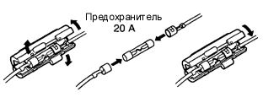

ЗАМЕНА ПРЕДОХРАНИТЕЛЯ В СХЕМЕ  Питанющее напряжение 13.8 В поступает через кабель питания на все блоки трансивера через предохранитель. Этот предохранитель установлен в главном блоке трансивера.  - Удалите верхнюю крышку как показано на стр.42.  - Замените предохранитель в схеме как это показано на рисунке справа.  - Верните верхнюю крышку корпуса в исходное положение. | 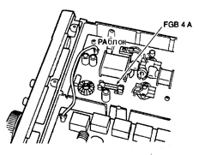

- Сброс центрального процессора
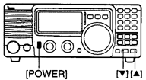  Возвращает запрограммированные значения свойств обоих режимов установки в значения по умолчанию. | При подключении питания в первый раз или при отображении дисплеем не верной информации, осуществите сброс центрального процессора.  - Убедитесь, что питание трансивера выключено.  - Нажав и удерживая кнопки [UP]/[DN], нажмие [PWR] для включения питания.  - Внутренний процессор – проинициализирован (сброшен)

- Дистанционное управление CI-V
- Пример подсоединения CI-V устройств
Трансивер может быть подключен через специальное устройство преобразования уровней CI-V CT-17 к персональному компьютеру с портом RS-232C. Интерфейс взаимодействия ICOM (CI-V) может управлять следующими функциями трансивера.  Допускается подключение до 4 CI-V трансиверов или приемников ICOM к персональному комппьютеру, имеющему порт RS-232C. Смотри стр.36 для настроек интерфейса CI-V в режиме начальных установок.  - Формат данных  Система CI-V устройств управляется, используя следующий формат данных. Форматы данных различаются в зависимости от кодов команд. В некоторых командах дополнительно добавляется область данных. | 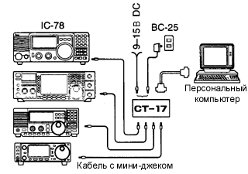

ОТ КОНТРОЛЛЕРА К IC-78 OK СООБЩЕНИЕ КОНТРОЛЛЕРУ

1 |  | 2 | 3 | 4 | 5 | 6 | 7
FE | FE | 62 | E0 | Cn | Sc | Область данных | FD |  | FE | FE | E0 | 62 | FB | FD
Стартовый код (фикс.) |  | Адрес трансивера | Адрес контроллера | Код команды | Субкод команды | Данные о частоте, номере канала. | Код завершения (фикс.) |  | Стартовый код (фикс.) |  | Адрес контроллера | Адрес трансивера | Код сообщения OK (фикс.) | Код завершения (фикс.)

ОТ IC-78 К КОНТРОЛЛЕРУ NG СООБЩЕНИЕ КОНТРОЛЛЕРУ

1 |  | 2 | 3 | 4 | 5 | 6 | 7
FE | FE | E0 | 62 | Cn | Sc | Область данных | FD |  | FE | FE | E0 | 62 | FA | FD
Стартовый код (фикс.) |  | Адрес контроллера | Адрес трансивера | Адрес трансивера | Субкод команды | Данные о частоте, номере канала. | Код завершения (фикс.) |  | Стартовый код (фикс.) |  | Адрес контроллера | Адрес трансивера | Код сообщения NG (фикс.) | Код завершения (фикс.)

- Таблица команд
Команда | Подкоманда | Описание
00 | - | Передача данных о частоте
01 | - | Передача данных о типе излучения
02 | - | Считывание верхней/нижней частоты
03 | - | Считывание частот
04 | - | Считывание вида работы
05 | - | Установка рабочей частоты
06 | - | Установка режима работы
08 | - | Установка памяти
08 | - | Установка канала памяти
0E | 00 | Прекращение сканирования
0E | 01 | Старт сканирования памяти
11 | - | ATT
14 | 01 | НЧ усиление
14 | 02 | ВЧ усиление
14 | 03 | Уровень шумоподавителя
15 | 01 | Считывание открытия/закрытия шумоподавителя
15 | 02 | Считывание уровня S-метра
16 | 02 | Предусилитель
16 | 22 | Подавитель помех
16 | 44 | Микрофонный ограничитель
19 | 00 | Считывание ID

- Клонирование настроек трансивера
Настройки IC-78 (программированные частоты, наименования каналов, значения свойств в обоих режимах установок) могут быть скопированы в другой трансивер IC-78. Эта функция полезна в случае необходимости аналогичных настроек на другом трансивере в кратчайшее время.

- Выключите питание.  - Соедините два трансивера IC-78 (ведущий и ведомый) через мини-джек [REMOTE].  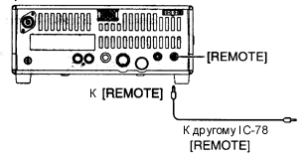  - Нажав и удерживая кнопки [TXF] и [FC] включите ведущий трансивер.  - Нажав и удерживая кнопки [SET] и [FC] включите ведомый трансивер.  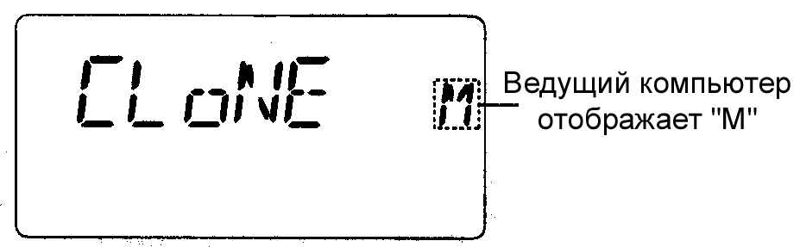 | - Нажмите [TONE] ведущего трансивера для старта клонирования.  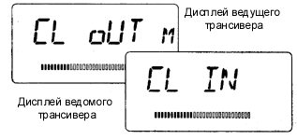  - После завершения клонирования  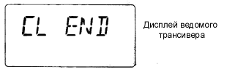  (6) Выключите питание.

- ОБЩИЕ |  |  |  |  |  |  |  |  | - ПЕРЕДАТЧИК
- Диапазон частот |  |  |  |  |  |  |  |  | - Вид модуляции
Прием |  |  | 0.030000 – 29.999999 МГц *¹ |  |  |  |  |  | SSB | Балансная модуляция
Передача |  |  | 1.600000 – 29.999999 МГц *² |  |  |  |  |  | AM | Низкоуровневая модуляция
*¹ гарантированный диапазон 0.5-29.999999 МГц |  |  |  |  |  |  |  |  | - Выходная мощность
*² не гарантируется для некоторых участков частот |  |  |  |  |  |  |  |  | SSB,RTTY,CW |  | 2-100 Вт
- Вид работы |  |  |  | USB,LSB,CW RTTY,AM |  |  |  |  | AM |  | 2-40 Вт
- Количество каналов памяти |  |  |  |  |  | 99 (дупл.)+ 1(0) |  |  | - Паразитные излучения |  |  |  | Менее –46 dB по
- Стабильность частоты |  |  |  |  |  |  |  |  |  |  |  |  | яотношению к пикам.
 | Фменее ±200Гц от 1 –60 минут после |  |  |  |  |  |  |  | - Подавление несущей |  |  |  | Более 40 dB
 | Йвключения. После этого стабильность |  |  |  |  |  |  |  | - Подавление нежелательной боковой полосы
 | цменее ±30Гц/час при +25°C. При |  |  |  |  |  |  |  |  |  |  |  | Более 50 dB
 | йизменении температуры от 0 до 50°C |  |  |  |  |  |  |  | - Микрофонный разъем |  |  |  | 8 пин (600 Ом)
 | мменее ±350 Гц |  |  |  |  |  |  |  | ПРИЕМНИК
- Требования к блоку питания (отриц. земля)
 |  | 13.8 В постоянного тока ±1.5% |  |  |  |  |  |  | Тип приемника | Супергетеродин с
- Потребляемый ток (при 13.8В) |  |  |  |  |  |  |  |  |  | вдвойным преобразованием
Прием |  |  |  | В режиме покоя 1.3 А |  |  |  |  |  | частоты
 |  |  |  | Макс. Громкость 2.0 А |  |  |  |  | - Чувствительность (10 dB сигнал/шум)
Передача |  |  |  | Макс. Мощность 20.0 А |  |  |  |  | SSB,RTTY,CW | 0.16 μВ (1.6-29.99999 МГц)
- Диапазон допустимых температур |  |  |  |  |  |  |  |  |  | (0.5 μВ при 12dB SINAD)
 |  |  |  | -10°С до +60°С |  |  |  |  | AM | 13 μВ(0.5-1.599999 МГц)
- Разъем антенны |  |  |  | SO-239 (50 Ом) |  |  |  |  |  | 2 μВ (1.6-29.999999 МГц)
- Размеры |  |  |  | 240х95х239 мм |  |  |  |  | - Избирательность
- Вес (приблиз.) |  |  |  | 3.8 Кг |  |  |  |  | SSB,RTTY,CW |  | Более 2.1Кгц/-6dB
- ACC разъем |  |  |  | 13 пин |  |  |  |  |  |  | Менее 4.5 Кгц/-60dB
 |  |  |  |  |  |  |  |  | AM |  | Более 6.0Кгц/-6dB
 |  |  |  |  |  |  |  |  |  |  | Менее 20 Кгц/-60dB
 |  |  |  |  |  |  |  |  | - Подавление зеркальных и паразитных излучений
 |  |  |  |  |  |  |  |  | (1.6-29.999999 МГц) |  |  |  |  |  | Более 70 dB
 |  |  |  |  |  |  |  |  | - Выходная мощность аудио |  |  |  |  |  |  | Более 2.0 Вт
 |  |  |  |  |  |  |  |  | (13.8 В) |  |  |  |  |  |  | Дс 10% искажений
 |  |  |  |  |  |  |  |  |  |  |  |  |  |  |  | спри нагрузке 8 Ом
 |  |  |  |  |  |  |  |  | - Диапазон расстройки |  |  |  |  |  |  | ±1200Гц
 |  |  |  |  |  |  |  |  | Разъем PHONES |  |  | 3-х контактный 6.5 мм
 |  |  |  |  |  |  |  |  | Разъем EXT.SP |  |  | 2-х контактный 3.5 мм

Все указанные спецификации приблизительны и могут быть изменены без дополнительных оповещений или обязательств.
PS-85 БЛОК ПИТАНИЯ  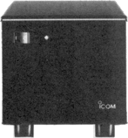  Облегченный блок питания с переключаемой системой регулирования.  - Выходная мощность 13.8 В  - Макс. Потребляемый ток 20А |  | AT-130/E АВТОМАТИЧЕСКИЙ АНТЕННЫЙ ТЮНЕР  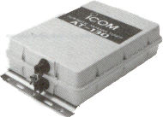  Согласовывает трансивер с антенной длинный провод с минимальными потерями |  | AH-4 АВТОМАТИЧЕСКИЙ АНТЕННЫЙ ТЮНЕР  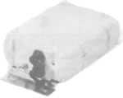  Специально разработанный для подстройки антенны длинный провод при работе из автомобиля или полевых условий. Автоматическая подстройка при переходе на передачу  - Подаваемая мощность 120 Вт

AH-2b АНТЕННА   | Вертикальная антенна длинной 2.5 м для работы с AH-4.  - Перекрытие по частоте:3.5-28Мгц с AH-4 |  | MN-100 СОГЛАСУЮЩЕЕ УСТРОЙСТВО  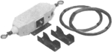  Согласовывает трансивер и дипольную антенну. Перекрытие от 1.5 до 30 МГц. В комплекте с 8м х2 антенным проводом. |  | MN-100L СОГЛАСУЮЩЕЕ УСТРОЙСТВО  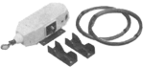  Согласовывает трансивер и антенну длинный провод. Перекрытие от 1.5 до 30 МГц. В комплекте с 15м х1 антенным проводом.

AH-170 НАГРУЖЕННАЯ ДИПОЛЬНАЯ АНТЕННА  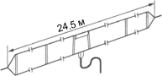  Перекрывает диапазон от 1.9 до 30 МГц. Имеет SO-239 коннектор. Коаксиальный кабель 30 м и разъем PL-259. |  | FL-52A, FL-53A, FL-96, FL-222 и FL-257 ФИЛЬТРЫ НА 455КГц  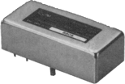  - FL-52A: 500Гц/-6dB (CW/RTTY узк.)  - FL-53A:250Гц/-6dB (CW узк.)  - FL-96 : 2.8КГц/-6dB (SSB широк.)  - FL-222 : 1.8 КГц/-6dB (SSB узк.)  - FL-257 : 3.3 КГц/-6dB (SSB широк.) |  | CR-338 УСТРОЙСТВО ПОВЫШЕННОЙ СТАБИЛЬНОСТИ  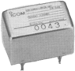  Содержит компоненты устойчивые к нагреванию и кварцевое устройство для улучшения стабильности частоты.  - Стабильность частоты ±0.05ppm

SP-7 ВНЕШНИЙ ГРОМКОГОВОРИТЕЛЬ  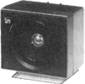  Компактный громкоговоритель для работы с базовой позиции. Высота может быть отрегулирована. |  | SP-20 ВНЕШНИЙ ГРОМКОГОВОРИТЕЛЬ  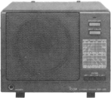  4 звуковых фильтра; разъем для телефонов; подключение 2 трансиверов.  - Входное сопротивление 8 Ом  - Макс. Выходная мощность 5Вт |  | SP-21 ВНЕШНИЙ ГРОМКОГОВОРИТЕЛЬ  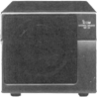  Разработан для работы с базовой позиции.  - Входное сопротивление 8 Ом  Макс. Выходная мощность 5Вт

SM-6 МИКРОФОН  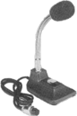  Емкостный электретный микрофон для рабочего стола. |  | SM-8 МИКРОФОН  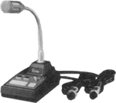  Предусмотрено два кабеля для одновременного подсоединения к двум трансиверам. Имеются кнопки [UP]/[DOWN]. |  | SM-20 МИКРОФОН  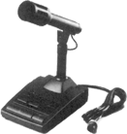  Однонаправленный электретный микрофон для работы с базовой позиции. Имеет кнопки [UP] и [DOWN] и фильтр низких частот.

HM-36 РУЧНОЙ МИКРОФОН  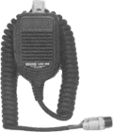  Ручной микрофон, снабженный кнопками [UP] / [DOWN]. Аналог прилагаемого. |  | MB-23 ПЕРЕНОСНАЯ РУКОЯТКА  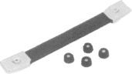  Переносная рукоятка. Используется при работе в полевых условиях и для транспортировки. |  | IC-MB5 КРОНШТЕЙН ДЛЯ КРЕПЛЕНИЯ В АВТОМОБИЛЕ    Специальный кронштейн для крепления трансивера в автомобиле.

CT-17 ПРЕОБРАЗОВАТЕЛЬ УРОВНЕЙ CI-V
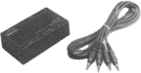
Для дистанционного управления приемником при помощи персонального компьютера. Допускается изменение частоты, вида работы, каналов памяти и т.д.

OPC-420 4-ХПРОВОДНЫЙ КАБЕЛЬ
Для соединения трансивера и антенного тюнера. Полностью совместим с кабелем управления, прилагаемым к AT-120, AT-130 и AH-4. Длина 10 м.

OPC-599 КАБЕЛЬ ПРЕОБРАЗОВАНИЯ
Подключает 13 пиновый ACC к разъемам ACC на 7 и 8 пин.

- Содержание
ПРЕДИСЛОВИЕ………………………………………  НЕОБХОДИМЫЕ ОПРЕДЕЛЕНИЯ………………..  МЕРЫ ПРЕДОСТОРОЖНОСТИ…………………..  ПРИЛАГАЕМЫЕ АКССЕСУАРЫ…………………..  1 ОПИСАНИЕ ПАНЕЛЕЙ…………………………  - Передняя панель…………………………...  - Функциональный дисплей…………………  - Задняя панель………………………………  - Микрофон (HM-36)………………………….  - УСТАНОВКА И ПОДСОЕДИНЕНИЯ…………  - Распаковка…………………………………..  - Выбор размещения………………………...  - Заземление………………………………….  - Подключение антенны…………………….  - Необходимые соединения………………..  - Подключения блока питания……………..  - Дополнительные подключения…………..  - Внешние антенные тюнеры………………  ЭКСПЛУАТАЦИЯ………………………………..  - Выбор канала……………………………….  - Индикация частоты…………………………  - Функция блокирования…………………….  - Функция сканирования…………………….  - Основные действия при приеме и передаче……………………………………..  - Выбор вида излучения…………………….  - ВЧ усиление и шумоподавитель…………  - Функции при передаче…………………….  - Функции при приеме……………………….  - Выбор фильтра……………………………..  - Настройка фильтра………………………..  - Функции при работе CW…………………..  - Функции при работе RTTY………………...  - Программирование наименования канала………………………………………… | 2  2  2  3  4  4  7  9  11  12  12  12  12  12  13  14  15  16  17  17  18  18  18  19  19  19  20  23  25  26  27  29  31 | - РЕЖИМ УСТАНОВОК…………………………..  - Общие сведения……………………………  - Режим быстрых установок. Свойства…..  - Режим начальных установок. Свойства...  ДОПОЛНИТЕЛЬНЫЕ ВОЗМОЖНОСТИ…….  - Введение……………………………………..  - Использование VFO………………………..  - Подача сигнала бедствия…………………  - УСТАНОВКА И ПОДСОЕДИНЕНИЯ…………  - Вскрытие корпуса трансивера……………  - Специальный кронштейн и рукоятка……  - CR-338 УСТРОЙСТВО ПОВЫШЕННОЙ СТАБИЛИЗАЦИИ ЧАСТОТЫ………………  - Специальные ПЧ фильтры………………..  - ОБСЛУЖИВАНИЕ……………………………….  - В случае проблем…………………………..  - Замена предохранителей………………….  - Сброс центрального процессора…………  - ДАННЫЕ О РАЗЪЕМЕ REMOTE……………..  - Дистанционное управление CI-V…………  - Клонирование настроек трансивера…….  - СПЕЦИФИКАЦИИ……………………………….  - ОПЦИИ…………………………………………….  - Содержание…………………………. | 32  32  33  35  38  38  38  40  41  41  41  42  42  43  43  44  44  45  45  46  47  48  50

